尚硅谷大数据课程之Spark内核与优化

(作者：尚硅谷大数据研发部)

版本：V2.1

# 第1章 Spark 内核概述

Spark内核泛指Spark的核心运行机制，包括Spark核心组件的运行机制、Spark任务调度机制、Spark内存管理机制、Spark核心功能的运行原理等，熟练掌握Spark内核原理，能够帮助我们更好地完成Spark代码设计，并能够帮助我们准确锁定项目运行过程中出现的问题的症结所在。

## 1.1 Spark核心组件回顾

### 1.1.1 Driver

Spark驱动器节点，用于执行Spark任务中的main方法，负责实际代码的执行工作。Driver在Spark作业执行时主要负责：

（1）将用户程序转化为作业（Job）；

（2）在Executor之间调度任务（Task）；

（3）跟踪Executor的执行情况；

（4）通过UI展示查询运行情况；

### 1.1.2 Executor

Spark Executor节点是负责在 Spark 作业中运行具体任务，任务彼此之间相互独立。Spark 应用启动时，Executor节点被同时启动，并且始终伴随着整个 Spark 应用的生命周期而存在。如果有Executor节点发生了故障或崩溃，Spark 应用也可以继续执行，会将出错节点上的任务调度到其他Executor节点上继续运行。

Executor有两个核心功能：

（1）负责运行组成Spark应用的任务，并将结果返回给驱动器（Driver）；

（2）它们通过自身的块管理器（Block Manager）为用户程序中要求缓存的 RDD 提供内存式存储。RDD 是直接缓存在Executor进程内的，因此任务可以在运行时充分利用缓存数据加速运算。

## 1.2 Spark通用运行流程概述

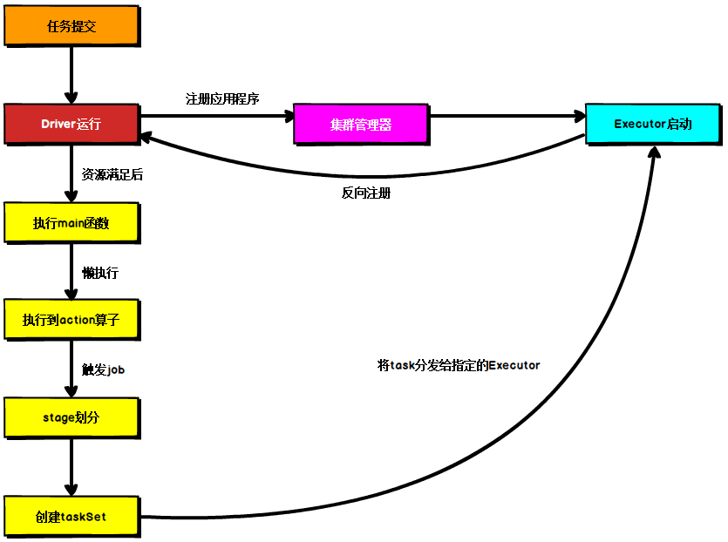

图1-1 Spark核心运行流程

图1-1为Spark通用运行流程，不论Spark以何种模式进行部署，都是以如下核心步骤进行工作的：

（1）任务提交后，都会先启动Driver程序；

（2）随后Driver向集群管理器注册应用程序；

（3）之后集群管理器根据此任务的配置文件分配Executor并启动；

（4）当Driver获取所需资源的同时，Driver开始执行main函数，Spark查询为懒执行，当执行到Action算子时开始反向推算，根据宽依赖进行Stage的划分，随后每一个Stage对应一个Taskset，Taskset中有多个Task；

（5）根据本地化原则，Task会被分发到指定的Executor去执行，在任务执行的过程中，Executor也会不断与Driver进行通信，报告任务运行情况。

# 第2章 Spark 通讯架构

## 2.1 Spark通信架构概述

Spark中通信框架的发展：

（1）Spark早期版本中采用Akka作为内部通信部件。

（2）Spark1.3中引入Netty通信框架，为了解决Shuffle的大数据传输问题使用

（3）Spark1.6中Akka和Netty可以配置使用。Netty完全实现了Akka在Spark中的功能。

（4）Spark2系列中，Spark抛弃Akka，使用Netty。

Spark2.x版本使用Netty通讯框架作为内部通讯组件。Spark 基于Netty新的RPC框架借鉴了Akka的中的设计，它是基于Actor模型，如下图所示：

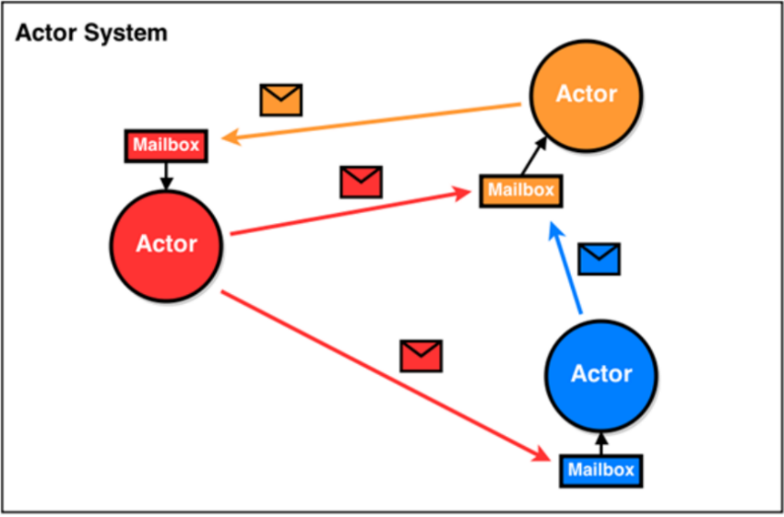

图2-1 Actor模型

Spark通讯框架中各个组件（Client/Master/Worker）可以认为是一个个独立的实体，各个实体之间通过消息来进行通信。具体各个组件之间的关系图如下：

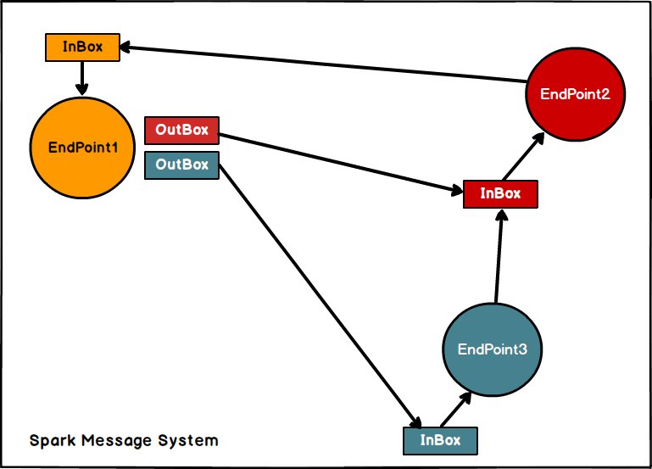

图2-2 Spark通讯架构

Endpoint（Client/Master/Worker）有1个InBox和N个OutBox（N>=1，N取决于当前Endpoint与多少其他的Endpoint进行通信，一个与其通讯的其他Endpoint对应一个OutBox），Endpoint接收到的消息被写入InBox，发送出去的消息写入OutBox并被发送到其他Endpoint的InBox中。

## 2.2 Spark通讯架构解析

Spark通信架构如下图所示：



图 2-3 Spark通讯架构解析

（1）RpcEndpoint：RPC端点。Spark针对每个节点（Client/Master/Worker）都称之为一个Rpc端点，且都实现RpcEndpoint接口，内部根据不同端点的需求，设计不同的消息和不同的业务处理，如果需要发送（询问）则调用Dispatcher；

（2） RpcEnv：RPC上下文环境，每个RPC端点运行时依赖的上下文环境称为RpcEnv；

（3）Dispatcher：消息分发器，针对于RPC端点需要发送消息或者从远程RPC接收到的消息，分发至对应的指令收件箱/发件箱。如果指令接收方是自己则存入收件箱，如果指令接收方不是自己，则放入发件箱；

（4）Inbox：指令消息收件箱。一个本地RpcEndpoint对应一个收件箱，Dispatcher在每次向Inbox存入消息时，都将对应EndpointData加入内部ReceiverQueue中，另外Dispatcher创建时会启动一个单独线程进行轮询ReceiverQueue，进行收件箱消息消费；

（5）RpcEndpointRef：RpcEndpointRef是对远程RpcEndpoint的一个引用。当我们需要向一个具体的RpcEndpoint发送消息时，一般我们需要获取到该RpcEndpoint的引用，然后通过该应用发送消息。

（6）OutBox：指令消息发件箱。对于当前RpcEndpoint来说，一个目标RpcEndpoint对应一个发件箱，如果向多个目标RpcEndpoint发送信息，则有多个OutBox。当消息放入Outbox后，紧接着通过TransportClient将消息发送出去。消息放入发件箱以及发送过程是在同一个线程中进行；

（7）RpcAddress：表示远程的RpcEndpointRef的地址，Host + Port。

（8）TransportClient：Netty通信客户端，一个OutBox对应一个TransportClient，TransportClient不断轮询OutBox，根据OutBox消息的receiver信息，请求对应的远程TransportServer；

（9）TransportServer：Netty通信服务端，一个RpcEndpoint对应一个TransportServer，接受远程消息后调用Dispatcher分发消息至对应收发件箱；

根据上面的分析，Spark通信架构的高层视图如下图所示：

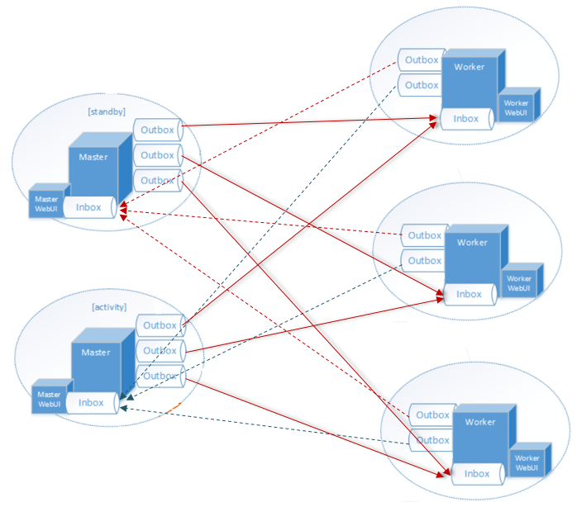

图2-4 Spark通信框架高层视图

## 2.3 Spark集群启动



图2-5 Spark集群启动

（1）start-all.sh脚本，实际是执行“java -cp Master”和“java -cp Worker”；

（2）Master启动时首先创建一个RpcEnv对象，负责管理所有通信逻辑；

（3）Master通过RpcEnv对象创建一个Endpoint，Master就是一个Endpoint，Worker可以与其进行通信；

（4）Worker启动时也是创建一个RpcEnv对象；

（5）Worker通过RpcEnv对象创建一个Endpoint；

（6）Worker通过RpcEnv对象建立到Master的连接，获取到一个RpcEndpointRef对象，通过该对象可以与Master通信；

（7）Worker向Master注册，注册内容包括主机名、端口、CPU Core数量、内存数量；

（8）Master接收到Worker的注册，将注册信息维护在内存中的Table中，其中还包含了一个到Worker的RpcEndpointRef对象引用；

（9）Master回复Worker已经接收到注册，告知Worker已经注册成功；

（10）Worker端收到成功注册响应后，开始周期性向Master发送心跳。

# 第3章 Spark 部署模式

Spark支持3种集群管理器（Cluster Manager），分别为：

（1）Standalone：独立模式，Spark原生的简单集群管理器，自带完整的服务，可单独部署到一个集群中，无需依赖任何其他资源管理系统，使用Standalone可以很方便地搭建一个集群；

（2）Hadoop YARN：统一的资源管理机制，在上面可以运行多套计算框架，如MR、Storm等。根据Driver在集群中的位置不同，分为yarn client和yarn cluster；

（3）Apache Mesos：一个强大的分布式资源管理框架，它允许多种不同的框架部署在其上，包括Yarn。

实际上，除了上述这些通用的集群管理器外，Spark内部也提供了方便用户测试和学习的简单集群部署模式。由于在实际工厂环境下使用的绝大多数的集群管理器是Hadoop YARN，因此我们关注的重点是Hadoop YARN模式下的Spark集群部署。

## 3.1 YARN模式运行机制

### 3.1.1 YARN Cluster模式



图3-1 YARN Cluster模式提交流程

（1）执行脚本提交任务，实际是启动一个SparkSubmit的JVM进程；

（2）SparkSubmit类中的main方法反射调用Client的main方法；

（3）Client创建Yarn客户端，然后向Yarn发送执行指令：bin/java ApplicationMaster；

（4）Yarn框架收到指令后会在指定的NM中启动ApplicationMaster；

（5）ApplicationMaster启动Driver线程，执行用户的作业；

（6）AM向RM注册，申请资源；

（7）获取资源后AM向NM发送指令：bin/java CoarseGrainedExecutorBacken；

（8）ExecutorBackend进程会接收消息，启动计算对象Executor并跟Driver通信，注册已经启动的Executor；

（9）Driver分配任务并监控任务的执行。

注意：SparkSubmit、ApplicationMaster和CoarseGrainedExecutorBacken是独立的进程；Client和Driver是独立的线程；Executor是一个对象。

### 3.1.2 YARN Client模式



图3-2 YARN Client模式

（1）执行脚本提交任务，实际是启动一个SparkSubmit的JVM进程；

（2）SparkSubmit类中的main方法反射调用用户代码的main方法；

（3）启动Driver线程，执行用户的作业，并创建ScheduleBackend；

（4）YarnClientSchedulerBackend向RM发送指令：bin/java ExecutorLauncher；

（5）Yarn框架收到指令后会在指定的NM中启动ExecutorLauncher（实际上还是调用ApplicationMaster的main方法）；

object ExecutorLauncher {

def main(args: Array[String]): Unit = {

ApplicationMaster.main(args)

}

}

（6）AM向RM注册，申请资源；

（7）获取资源后AM向NM发送指令：bin/java CoarseGrainedExecutorBacken；

（8）ExecutorBackend进程会接收消息，启动计算对象Executor并跟Driver通信，注册已经启动的Executor；

（9）Driver分配任务并监控任务的执行。

注意：SparkSubmit、ExecutorLauncher和CoarseGrainedExecutorBacken是独立的进程；Client和Driver是独立的线程；Executor是一个对象。

## 3.2 Standalone模式运行机制

Standalone集群有2个重要组成部分，分别是：

（1）Master(RM)：是一个进程，主要负责资源的调度和分配，并进行集群的监控等职责；

（2）Worker(NM)：是一个进程，一个Worker运行在集群中的一台服务器上，主要负责两个职责，一个是用自己的内存存储RDD的某个或某些partition；另一个是启动其他进程和线程（Executor），对RDD上的partition进行并行的处理和计算。

### 3.2.1 Standalone Cluster模式

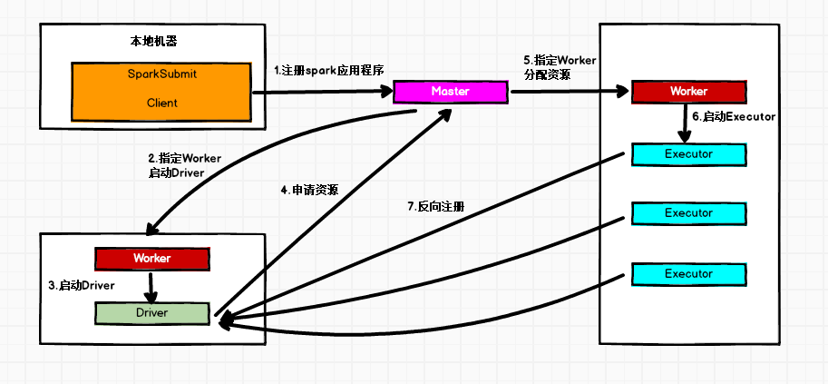

图3-3 Standalone Cluster模式

在Standalone Cluster模式下，任务提交后，Master会找到一个Worker启动Driver。Driver启动后向Master注册应用程序，Master根据submit脚本的资源需求找到内部资源至少可以启动一个Executor的所有Worker，然后在这些Worker之间分配Executor，Worker上的Executor启动后会向Driver反向注册，所有的Executor注册完成后，Driver开始执行main函数，之后执行到Action算子时，开始划分Stage，每个Stage生成对应的taskSet，之后将Task分发到各个Executor上执行。

### 3.2.2 Standalone Client模式

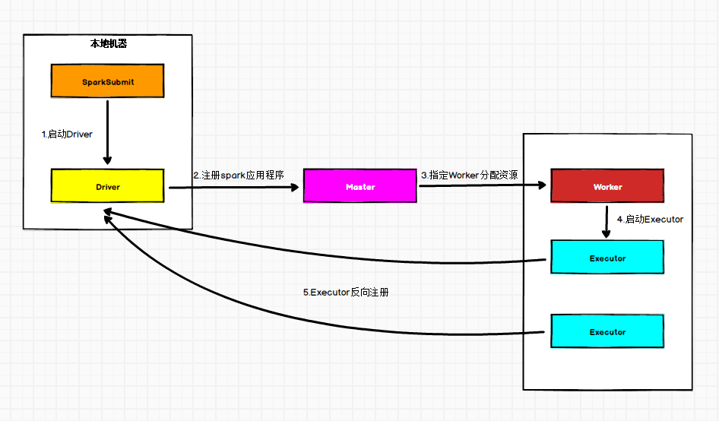

图3-4 Standalone Client模式

在Standalone Client模式下，Driver在任务提交的本地机器上运行。Driver启动后向Master注册应用程序，Master根据submit脚本的资源需求找到内部资源至少可以启动一个Executor的所有Worker，然后在这些Worker之间分配Executor，Worker上的Executor启动后会向Driver反向注册，所有的Executor注册完成后，Driver开始执行main函数，之后执行到Action算子时，开始划分Stage，每个Stage生成对应的TaskSet，之后将Task分发到各个Executor上执行。

# 第4章 Spark 任务调度机制

在工厂环境下，Spark集群的部署方式一般为YARN-Cluster模式，之后的内核分析内容中我们默认集群的部署方式为YARN-Cluster模式。在上一章中我们讲解了Spark YARN-Cluster模式下的任务提交流程，但是我们并没有具体说明Driver的工作流程， Driver线程主要是初始化SparkContext对象，准备运行所需的上下文，然后一方面保持与ApplicationMaster的RPC连接，通过ApplicationMaster申请资源，另一方面根据用户业务逻辑开始调度任务，将任务下发到已有的空闲Executor上。

当ResourceManager向ApplicationMaster返回Container资源时，ApplicationMaster就尝试在对应的Container上启动Executor进程，Executor进程起来后，会向Driver反向注册，注册成功后保持与Driver的心跳，同时等待Driver分发任务，当分发的任务执行完毕后，将任务状态上报给Driver。

## 4.1 Spark任务调度概述

当Driver起来后，Driver则会根据用户程序逻辑准备任务，并根据Executor资源情况逐步分发任务。在详细阐述任务调度前，首先说明下Spark里的几个概念。一个Spark应用程序包括Job、Stage以及Task三个概念：

（1）Job是以Action方法为界，遇到一个Action方法则触发一个Job；

（2）Stage是Job的子集，以RDD宽依赖(即Shuffle)为界，遇到Shuffle做一次划分；

（3）Task是Stage的子集，以并行度(分区数)来衡量，分区数是多少，则有多少个task。

Spark的任务调度总体来说分两路进行，一路是Stage级的调度，一路是Task级的调度，总体调度流程如下图所示：

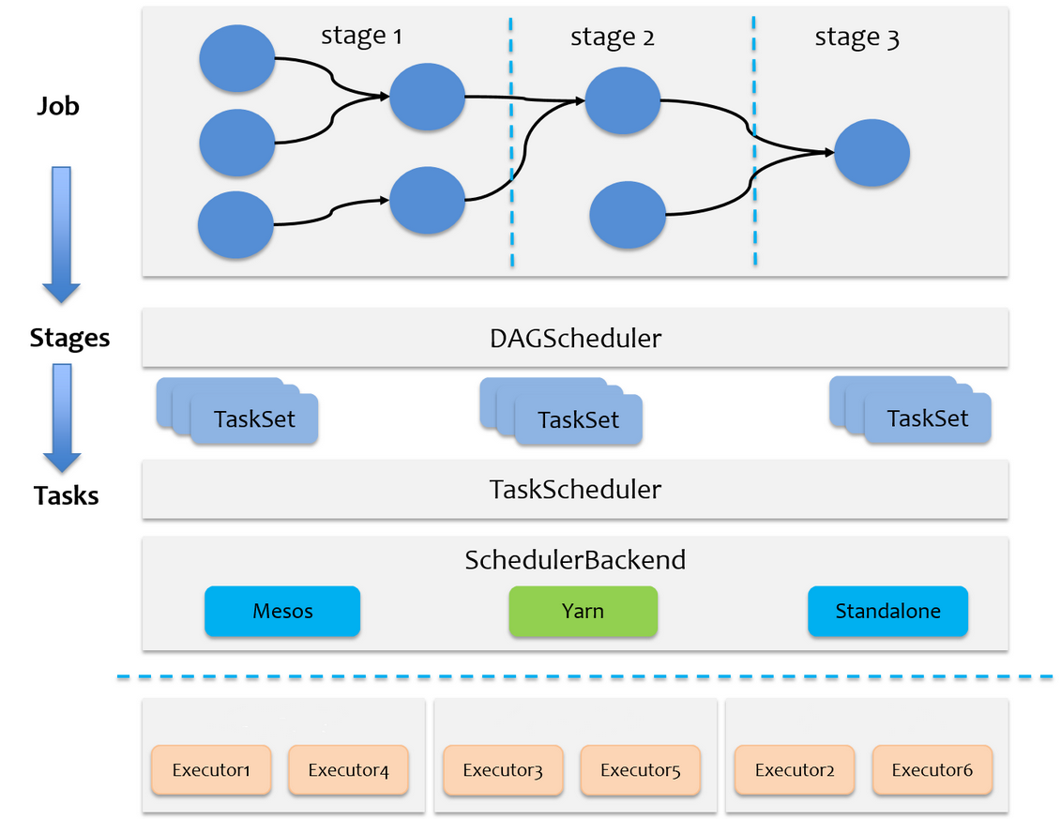

图4-1 Spark任务调度概览

Spark RDD通过其Transactions操作，形成了RDD血缘关系图，即DAG，最后通过Action的调用，触发Job并调度执行。DAGScheduler负责Stage级的调度，主要是将job切分成若干Stages，并将每个Stage打包成TaskSet交给TaskScheduler调度。TaskScheduler负责Task级的调度，将DAGScheduler给过来的TaskSet按照指定的调度策略分发到Executor上执行，调度过程中SchedulerBackend负责提供可用资源，其中SchedulerBackend有多种实现，分别对接不同的资源管理系统。

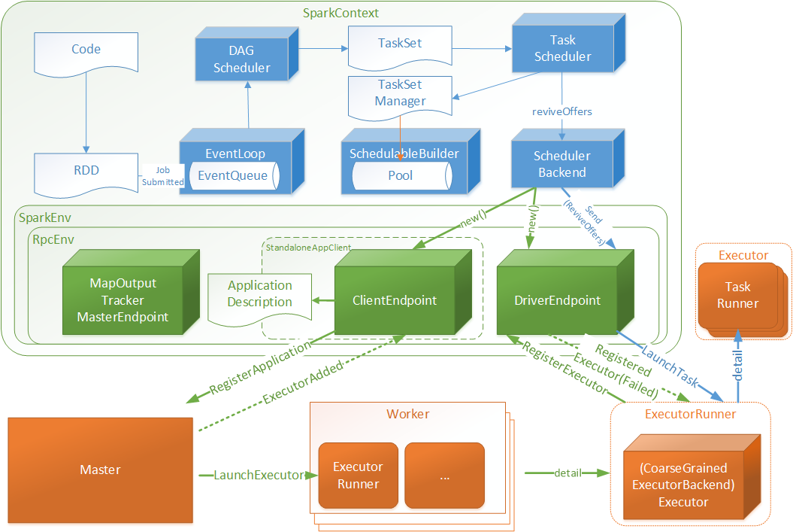

图4-2 Job提交和Task拆分

Driver初始化SparkContext过程中，会分别初始化DAGScheduler、TaskScheduler、SchedulerBackend以及HeartbeatReceiver，并启动SchedulerBackend以及HeartbeatReceiver。SchedulerBackend通过ApplicationMaster申请资源，并不断从TaskScheduler中拿到合适的Task分发到Executor执行。HeartbeatReceiver负责接收Executor的心跳信息，监控Executor的存活状况，并通知到TaskScheduler。

## 4.2 Spark Stage级调度

Spark的任务调度是从DAG切割开始，主要是由DAGScheduler来完成。当遇到一个Action操作后就会触发一个Job的计算，并交给DAGScheduler来提交，下图是涉及到Job提交的相关方法调用流程图。

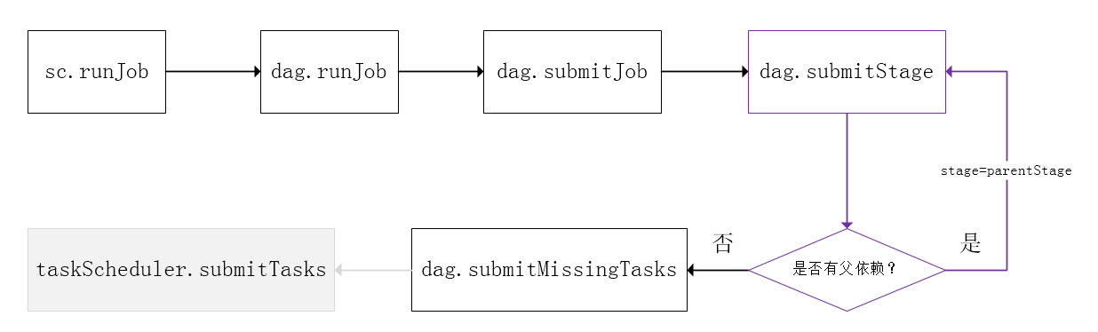

图4-3 Job提交调用栈

1）Job由最终的RDD和Action方法封装而成；

2）SparkContext将Job交给DAGScheduler提交，它会根据RDD的血缘关系构成的DAG进行切分，将一个Job划分为若干Stages，具体划分策略是，由最终的RDD不断通过依赖回溯判断父依赖是否是宽依赖，即以Shuffle为界，划分Stage，窄依赖的RDD之间被划分到同一个Stage中，可以进行pipeline式的计算。划分的Stages分两类，一类叫做ResultStage，为DAG最下游的Stage，由Action方法决定，另一类叫做ShuffleMapStage，为下游Stage准备数据，下面看一个简单的例子WordCount。

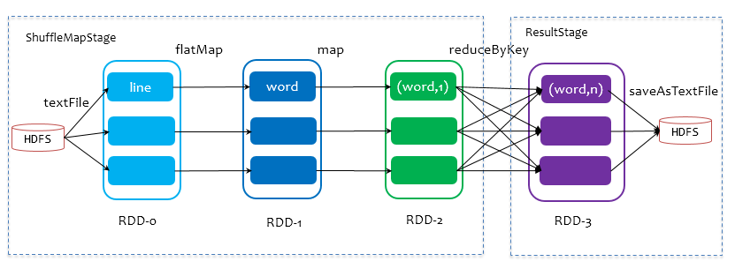

图4-4 WordCount实例

Job由saveAsTextFile触发，该Job由RDD-3和saveAsTextFile方法组成，根据RDD之间的依赖关系从RDD-3开始回溯搜索，直到没有依赖的RDD-0，在回溯搜索过程中，RDD-3依赖RDD-2，并且是宽依赖，所以在RDD-2和RDD-3之间划分Stage，RDD-3被划到最后一个Stage，即ResultStage中，RDD-2依赖RDD-1，RDD-1依赖RDD-0，这些依赖都是窄依赖，所以将RDD-0、RDD-1和RDD-2划分到同一个Stage，即ShuffleMapStage中，实际执行的时候，数据记录会一气呵成地执行RDD-0到RDD-2的转化。不难看出，其本质上是一个深度优先搜索算法。

一个Stage是否被提交，需要判断它的父Stage是否执行，只有在父Stage执行完毕才能提交当前Stage，如果一个Stage没有父Stage，那么从该Stage开始提交。Stage提交时会将Task信息（分区信息以及方法等）序列化并被打包成TaskSet交给TaskScheduler，一个Partition对应一个Task，另一方面TaskScheduler会监控Stage的运行状态，只有Executor丢失或者Task由于Fetch失败才需要重新提交失败的Stage以调度运行失败的任务，其他类型的Task失败会在TaskScheduler的调度过程中重试。

相对来说DAGScheduler做的事情较为简单，仅仅是在Stage层面上划分DAG，提交Stage并监控相关状态信息。TaskScheduler则相对较为复杂，下面详细阐述其细节。

## 4.3 Spark Task级调度

Spark Task的调度是由TaskScheduler来完成，由前文可知，DAGScheduler将Stage打包到TaskSet交给TaskScheduler，TaskScheduler会将TaskSet封装为TaskSetManager加入到调度队列中，TaskSetManager结构如下图所示。

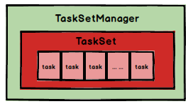

图4-5 TaskManager结构

TaskSetManager负责监控管理同一个Stage中的Tasks，TaskScheduler就是以TaskSetManager为单元来调度任务。

前面也提到，TaskScheduler初始化后会启动SchedulerBackend，它负责跟外界打交道，接收Executor的注册信息，并维护Executor的状态，所以说SchedulerBackend是管“粮食”的，同时它在启动后会定期地去“询问”TaskScheduler有没有任务要运行，也就是说，它会定期地“问”TaskScheduler“我有这么余量，你要不要啊”，TaskScheduler在SchedulerBackend“问”它的时候，会从调度队列中按照指定的调度策略选择TaskSetManager去调度运行，大致方法调用流程如下图所示：

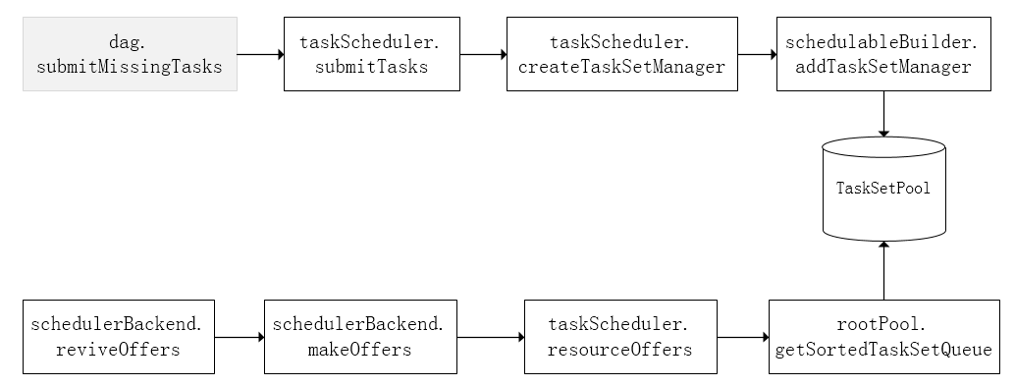

图4-6 Task调度流程

图4-6中，将TaskSetManager加入rootPool调度池中之后，调用SchedulerBackend的riviveOffers方法给driverEndpoint发送ReviveOffer消息；driverEndpoint收到ReviveOffer消息后调用makeOffers方法，过滤出活跃状态的Executor（这些Executor都是任务启动时反向注册到Driver的Executor），然后将Executor封装成WorkerOffer对象；准备好计算资源（WorkerOffer）后，taskScheduler基于这些资源调用resourceOffer在Executor上分配task。

### 4.3.1 调度策略

TaskScheduler支持两种调度策略，一种是FIFO，也是默认的调度策略，另一种是FAIR。在TaskScheduler初始化过程中会实例化rootPool，表示树的根节点，是Pool类型。

（1）FIFO调度策略

如果是采用FIFO调度策略，则直接简单地将TaskSetManager按照先来先到的方式入队，出队时直接拿出最先进队的TaskSetManager，其树结构如下图所示，TaskSetManager保存在一个FIFO队列中。

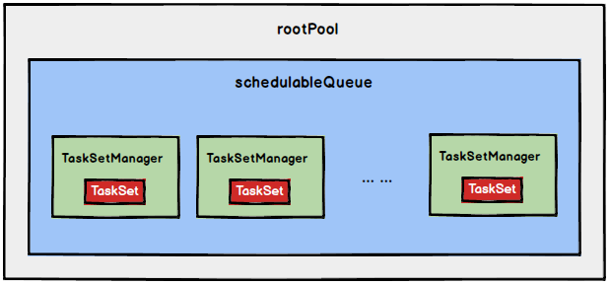

图4-7 FIFO调度策略内存结构

（2）FAIR调度策略

FAIR调度策略的树结构如下图所示：

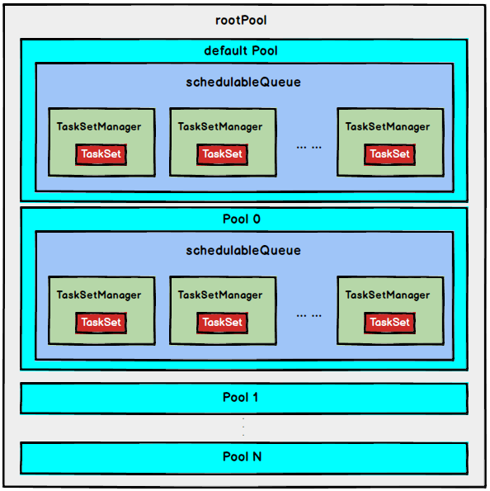

图4-8 FAIR调度策略内存结构

FAIR模式中有一个rootPool和多个子Pool，各个子Pool中存储着所有待分配的TaskSetMagager。

在FAIR模式中，需要先对子Pool进行排序，再对子Pool里面的TaskSetMagager进行排序，因为Pool和TaskSetMagager都继承了Schedulable特质，因此使用相同的排序算法。

排序过程的比较是基于Fair-share来比较的，每个要排序的对象包含三个属性: runningTasks值（正在运行的Task数）、minShare值、weight值，比较时会综合考量runningTasks值，minShare值以及weight值。

注意，minShare、weight的值均在公平调度配置文件fairscheduler.xml中被指定，调度池在构建阶段会读取此文件的相关配置。

（1）如果A对象的runningTasks大于它的minShare，B对象的runningTasks小于它的minShare，那么B排在A前面；（runningTasks比minShare小的先执行）

（2）如果A、B对象的runningTasks都小于它们的minShare，那么就比较runningTasks与minShare的比值（minShare使用率），谁小谁排前面；（minShare使用率低的先执行）

（3）如果A、B对象的runningTasks都大于它们的minShare，那么就比较runningTasks与weight的比值（权重使用率），谁小谁排前面。（权重使用率低的先执行）

（4）如果上述比较均相等，则比较名字。

整体上来说就是通过minShare和weight这两个参数控制比较过程，可以做到让minShare使用率和权重使用率少（实际运行task比例较少）的先运行。

FAIR模式排序完成后，所有的TaskSetManager被放入一个ArrayBuffer里，之后依次被取出并发送给Executor执行。

从调度队列中拿到TaskSetManager后，由于TaskSetManager封装了一个Stage的所有Task，并负责管理调度这些Task，那么接下来的工作就是TaskSetManager按照一定的规则一个个取出Task给TaskScheduler，TaskScheduler再交给SchedulerBackend去发到Executor上执行。

### 4.3.2 本地化调度

DAGScheduler切割Job，划分Stage, 通过调用submitStage来提交一个Stage对应的tasks，submitStage会调用submitMissingTasks，submitMissingTasks 确定每个需要计算的 task 的preferredLocations，通过调用getPreferrdeLocations()得到partition 的优先位置，由于一个partition对应一个Task，此partition的优先位置就是task的优先位置，对于要提交到TaskScheduler的TaskSet中的每一个Task，该task优先位置与其对应的partition对应的优先位置一致。

从调度队列中拿到TaskSetManager后，那么接下来的工作就是TaskSetManager按照一定的规则一个个取出task给TaskScheduler，TaskScheduler再交给SchedulerBackend去发到Executor上执行。前面也提到，TaskSetManager封装了一个Stage的所有Task，并负责管理调度这些Task。

根据每个Task的优先位置，确定Task的Locality级别，Locality一共有五种，优先级由高到低顺序：

表4-1 Spark本地化等级

|  |  |
| --- | --- |
| **名称** | **解析** |
| **PROCESS_LOCAL** | 进程本地化，task和数据在同一个Executor中，性能最好。 |
| **NODE_LOCAL** | 节点本地化，task和数据在同一个节点中，但是task和数据不在同一个Executor中，数据需要在进程间进行传输。 |
| **RACK_LOCAL** | 机架本地化，task和数据在同一个机架的两个节点上，数据需要通过网络在节点之间进行传输。 |
| **NO_PREF** | 对于task来说，从哪里获取都一样，没有好坏之分。 |
| **ANY** | task和数据可以在集群的任何地方，而且不在一个机架中，性能最差。 |

在调度执行时，Spark调度总是会尽量让每个task以最高的本地性级别来启动，当一个task以X本地性级别启动，但是该本地性级别对应的所有节点都没有空闲资源而启动失败，此时并不会马上降低本地性级别启动而是在某个时间长度内再次以X本地性级别来启动该task，若超过限时时间则降级启动，去尝试下一个本地性级别，依次类推。

可以通过调大每个类别的最大容忍延迟时间，在等待阶段对应的Executor可能就会有相应的资源去执行此task，这就在在一定程度上提到了运行性能。

### 4.3.3 失败重试与黑名单机制

除了选择合适的Task调度运行外，还需要监控Task的执行状态，前面也提到，与外部打交道的是SchedulerBackend，Task被提交到Executor启动执行后，Executor会将执行状态上报给SchedulerBackend，SchedulerBackend则告诉TaskScheduler，TaskScheduler找到该Task对应的TaskSetManager，并通知到该TaskSetManager，这样TaskSetManager就知道Task的失败与成功状态，对于失败的Task，会记录它失败的次数，如果失败次数还没有超过最大重试次数，那么就把它放回待调度的Task池子中，否则整个Application失败。

在记录Task失败次数过程中，会记录它上一次失败所在的Executor Id和Host，这样下次再调度这个Task时，会使用黑名单机制，避免它被调度到上一次失败的节点上，起到一定的容错作用。黑名单记录Task上一次失败所在的Executor Id和Host，以及其对应的“拉黑”时间，“拉黑”时间是指这段时间内不要再往这个节点上调度这个Task了。

# 第5章 Spark Shuffle解析

## 5.1 Shuffle的核心要点

### 5.1.1 ShuffleMapStage与ResultStage



图5-1 ShuffleMapStage与ResultStage

在划分stage时，最后一个stage称为finalStage，它本质上是一个ResultStage对象，前面的所有stage被称为ShuffleMapStage。

ShuffleMapStage的结束伴随着shuffle文件的写磁盘。

ResultStage基本上对应代码中的action算子，即将一个函数应用在RDD的各个partition的数据集上，意味着一个job的运行结束。

## 5.2 HashShuffle解析

### 5.2.1 未优化的HashShuffle

这里我们先明确一个假设前提：每个Executor只有1个CPU core，也就是说，无论这个Executor上分配多少个task线程，同一时间都只能执行一个task线程。

如下图中有3个 Reducer，从Task 开始那边各自把自己进行 Hash 计算(分区器：hash/numreduce取模)，分类出3个不同的类别，每个 Task 都分成3种类别的数据，想把不同的数据汇聚然后计算出最终的结果，所以Reducer 会在每个 Task 中把属于自己类别的数据收集过来，汇聚成一个同类别的大集合，每1个 Task 输出3份本地文件，这里有4个 Mapper Tasks，所以总共输出了4个 Tasks x 3个分类文件 = 12个本地小文件。



图5-1 HashShuffle流程

### 5.2.2 优化后的HashShuffle

优化的HashShuffle过程就是启用合并机制，合并机制就是复用buffer，开启合并机制的配置是spark.shuffle.consolidateFiles。该参数默认值为false，将其设置为true即可开启优化机制。通常来说，如果我们使用HashShuffleManager，那么都建议开启这个选项。

这里还是有4个Tasks，数据类别还是分成3种类型，因为Hash算法会根据你的 Key 进行分类，在同一个进程中，无论是有多少过Task，都会把同样的Key放在同一个Buffer里，然后把Buffer中的数据写入以Core数量为单位的本地文件中，(一个Core只有一种类型的Key的数据)，每1个Task所在的进程中，分别写入共同进程中的3份本地文件，这里有4个Mapper Tasks，所以总共输出是 2个Cores x 3个分类文件 = 6个本地小文件。



图5-2 优化后的HashShuffle

## 5.3 SortShuffle解析

### 5.3.1 普通SortShuffle

在该模式下，数据会先写入一个数据结构，reduceByKey写入Map，一边通过Map局部聚合，一遍写入内存。Join算子写入ArrayList直接写入内存中。然后需要判断是否达到阈值，如果达到就会将内存数据结构的数据写入到磁盘，清空内存数据结构。



图5-3 SortShuffle流程

在溢写磁盘前，先根据key进行排序，排序过后的数据，会分批写入到磁盘文件中。默认批次为10000条，数据会以每批一万条写入到磁盘文件。写入磁盘文件通过缓冲区溢写的方式，每次溢写都会产生一个磁盘文件，也就是说一个Task过程会产生多个临时文件。

最后在每个Task中，将所有的临时文件合并，这就是merge过程，此过程将所有临时文件读取出来，一次写入到最终文件。意味着一个Task的所有数据都在这一个文件中。同时单独写一份索引文件，标识下游各个Task的数据在文件中的索引，start offset和end offset。

### 5.3.1 bypass SortShuffle

特点：

不排序（优于SortShuffle）

最后合并文件（优于HashShuffle）

bypass运行机制的触发条件如下：

1）shuffle reduce task数量小于spark.shuffle.sort.bypassMergeThreshold参数的值，默认为200。（减少中间小文件产生）

2）不是聚合类的shuffle算子（比如reduceByKey）。

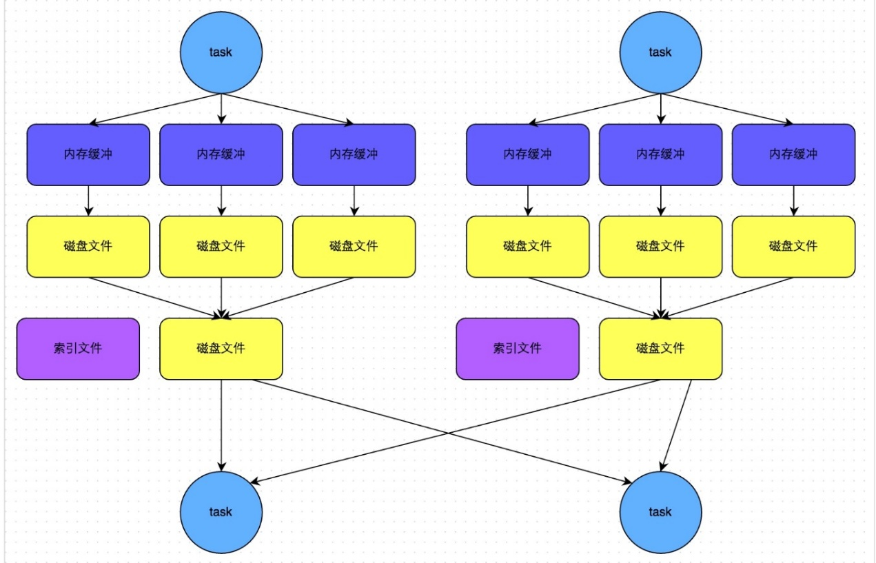

图5-4 bypassSortShuffle流程

此时task会为每个reduce端的task都创建一个临时磁盘文件，并将数据按key进行hash然后根据key的hash值，将key写入对应的磁盘文件之中。当然，写入磁盘文件时也是先写入内存缓冲，缓冲写满之后再溢写到磁盘文件的。最后，同样会将所有临时磁盘文件都合并成一个磁盘文件，并创建一个单独的索引文件。

该过程的磁盘写机制其实跟未经优化的HashShuffleManager是一模一样的，因为都要创建数量惊人的磁盘文件，只是在最后会做一个磁盘文件的合并而已。因此少量的最终磁盘文件，也让该机制相对未经优化的HashShuffleManager来说，shuffle read的性能会更好。

而该机制与普通SortShuffleManager运行机制的不同在于：不会进行排序。也就是说，启用该机制的最大好处在于，shuffle write过程中，不需要进行数据的排序操作，也就节省掉了这部分的性能开销。

# 第6章 Spark 内存管理

## 6.1 堆内和堆外内存规划

作为一个 JVM 进程，Executor 的内存管理建立在 JVM 的内存管理之上，Spark 对 JVM 的堆内（On-heap）空间进行了更为详细的分配，以充分利用内存。同时，Spark 引入了堆外（Off-heap）内存，使之可以直接在工作节点的系统内存中开辟空间，进一步优化了内存的使用。堆内内存受到JVM统一管理，堆外内存是直接向操作系统进行内存的申请和释放。

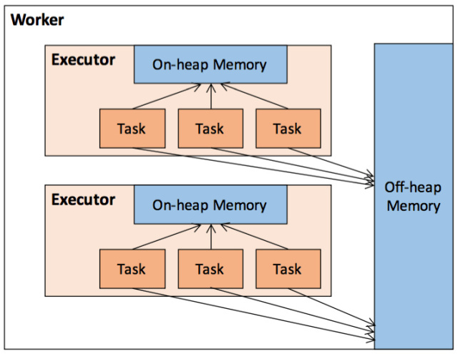

图6-1 Executor堆内与堆外内存

1）堆内内存

堆内内存的大小，由 Spark 应用程序启动时的 --executor-memory 或 spark.executor.memory 参数配置。Executor 内运行的并发任务共享 JVM 堆内内存，这些任务在缓存 RDD 数据和广播（Broadcast）数据时占用的内存被规划为存储（Storage）内存，而这些任务在执行 Shuffle 时占用的内存被规划为执行（Execution）内存，剩余的部分不做特殊规划，那些 Spark 内部的对象实例，或者用户定义的 Spark 应用程序中的对象实例，均占用剩余的空间。不同的管理模式下，这三部分占用的空间大小各不相同。

Spark 对堆内内存的管理是一种逻辑上的”规划式”的管理，因为对象实例占用内存的申请和释放都由 JVM 完成，Spark 只能在申请后和释放前记录这些内存，我们来看其具体流程：

申请内存流程如下：

Spark 在代码中 new 一个对象实例；

JVM 从堆内内存分配空间，创建对象并返回对象引用；

Spark 保存该对象的引用，记录该对象占用的内存。

释放内存流程如下：

1. Spark记录该对象释放的内存，删除该对象的引用；

2. 等待JVM的垃圾回收机制释放该对象占用的堆内内存。

我们知道，JVM 的对象可以以序列化的方式存储，序列化的过程是将对象转换为二进制字节流，本质上可以理解为将非连续空间的链式存储转化为连续空间或块存储，在访问时则需要进行序列化的逆过程——反序列化，将字节流转化为对象，序列化的方式可以节省存储空间，但增加了存储和读取时候的计算开销。

对于 Spark 中序列化的对象，由于是字节流的形式，其占用的内存大小可直接计算，而对于非序列化的对象，其占用的内存是通过周期性地采样近似估算而得，即并不是每次新增的数据项都会计算一次占用的内存大小，这种方法降低了时间开销但是有可能误差较大，导致某一时刻的实际内存有可能远远超出预期。此外，在被 Spark 标记为释放的对象实例，很有可能在实际上并没有被 JVM 回收，导致实际可用的内存小于 Spark 记录的可用内存。所以 Spark 并不能准确记录实际可用的堆内内存，从而也就无法完全避免内存溢出（OOM, Out of Memory）的异常。

虽然不能精准控制堆内内存的申请和释放，但 Spark 通过对存储内存和执行内存各自独立的规划管理，可以决定是否要在存储内存里缓存新的 RDD，以及是否为新的任务分配执行内存，在一定程度上可以提升内存的利用率，减少异常的出现。

2）堆外内存

为了进一步优化内存的使用以及提高 Shuffle 时排序的效率，Spark 引入了堆外（Off-heap）内存，使之可以直接在工作节点的系统内存中开辟空间，存储经过序列化的二进制数据。

堆外内存意味着把内存对象分配在Java虚拟机的堆以外的内存，这些内存直接受操作系统管理（而不是虚拟机）。这样做的结果就是能保持一个较小的堆，以减少垃圾收集对应用的影响。

在默认情况下堆外内存并不启用，可通过配置 spark.memory.offHeap.enabled 参数启用，并由 spark.memory.offHeap.size 参数设定堆外空间的大小。除了没有 other 空间，堆外内存与堆内内存的划分方式相同，所有运行中的并发任务共享存储内存和执行内存。

## 6.2 内存空间分配

1. 静态内存管理

在 Spark 最初采用的静态内存管理机制下，存储内存、执行内存和其他内存的大小在 Spark 应用程序运行期间均为固定的，但用户可以应用程序启动前进行配置，堆内内存的分配如图6-2所示：

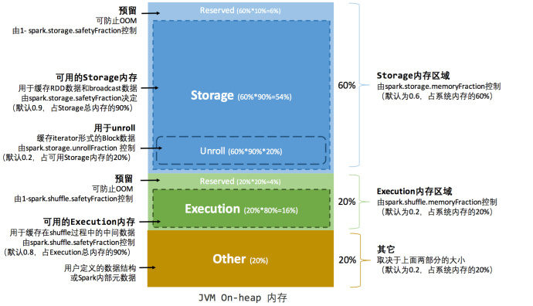

图6-2 静态内存管理——堆内内存

可以看到，可用的堆内内存的大小需要按照代码清单1-1的方式计算：

代码清单1-1 堆内内存计算公式

可用的存储内存 = systemMaxMemory * spark.storage.memoryFraction * spark.storage.safety Fraction

可用的执行内存 = systemMaxMemory * spark.shuffle.memoryFraction * spark.shuffle.safety Fraction

其中 systemMaxMemory 取决于当前 JVM 堆内内存的大小，最后可用的执行内存或者存储内存要在此基础上与各自的 memoryFraction 参数和 safetyFraction 参数相乘得出。上述计算公式中的两个 safetyFraction 参数，其意义在于在逻辑上预留出 1-safetyFraction 这么一块保险区域，降低因实际内存超出当前预设范围而导致 OOM 的风险（上文提到，对于非序列化对象的内存采样估算会产生误差）。值得注意的是，这个预留的保险区域仅仅是一种逻辑上的规划，在具体使用时 Spark 并没有区别对待，和”其它内存”一样交给了 JVM 去管理。

Storage内存和Execution内存都有预留空间，目的是防止OOM，因为Spark堆内内存大小的记录是不准确的，需要留出保险区域。

堆外的空间分配较为简单，只有存储内存和执行内存，如图6-3所示。可用的执行内存和存储内存占用的空间大小直接由参数spark.memory.storageFraction 决定，由于堆外内存占用的空间可以被精确计算，所以无需再设定保险区域。

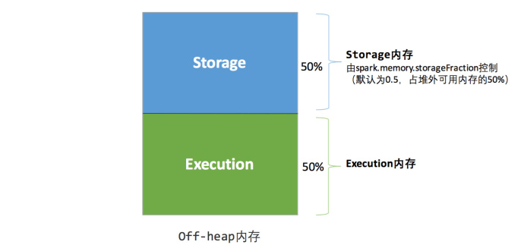

图6-3 静态内存管理

静态内存管理机制实现起来较为简单，但如果用户不熟悉 Spark 的存储机制，或没有根据具体的数据规模和计算任务或做相应的配置，很容易造成”一半海水，一半火焰”的局面，即存储内存和执行内存中的一方剩余大量的空间，而另一方却早早被占满，不得不淘汰或移出旧的内容以存储新的内容。由于新的内存管理机制的出现，这种方式目前已经很少有开发者使用，出于兼容旧版本的应用程序的目的，Spark 仍然保留了它的实现。

1. 统一内存管理

Spark 1.6 之后引入的统一内存管理机制，与静态内存管理的区别在于存储内存和执行内存共享同一块空间，可以动态占用对方的空闲区域，统一内存管理的堆内内存结构如图 6-4所示：

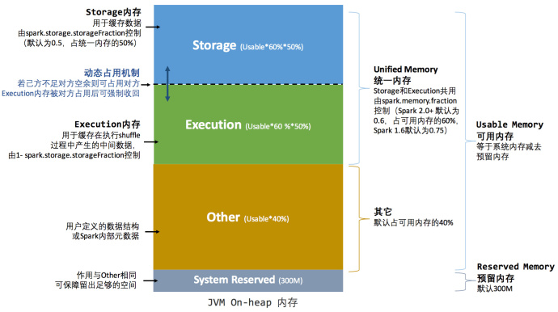

图6-4 统一内存管理——堆内内存

统一内存管理的堆外内存结构如图 6-5所示：

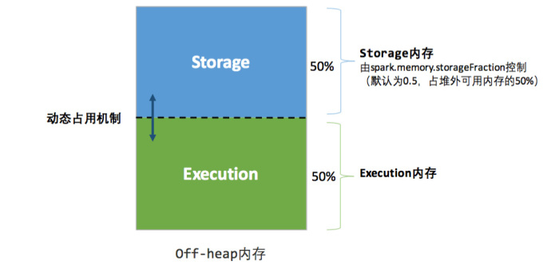

图6-5 统一内存管理——堆外内存

其中最重要的优化在于动态占用机制，其规则如下：

1. 设定基本的存储内存和执行内存区域（spark.storage.storageFraction 参数），该设定确定了双方各自拥有的空间的范围；
2. 双方的空间都不足时，则存储到硬盘；若己方空间不足而对方空余时，可借用对方的空间;（存储空间不足是指不足以放下一个完整的 Block）

3. 执行内存的空间被对方占用后，可让对方将占用的部分转存到硬盘，然后”归还”借用的空间；

4. 存储内存的空间被对方占用后，无法让对方”归还”，因为需要考虑 Shuffle 过程中的很多因素，实现起来较为复杂。

统一内存管理的动态占用机制如图 6-6所示：

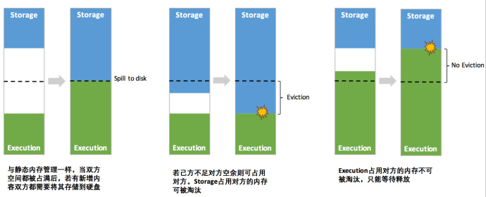

图6-6 同一内存管理——动态占用机制

凭借统一内存管理机制，Spark 在一定程度上提高了堆内和堆外内存资源的利用率，降低了开发者维护 Spark 内存的难度，但并不意味着开发者可以高枕无忧。如果存储内存的空间太大或者说缓存的数据过多，反而会导致频繁的全量垃圾回收，降低任务执行时的性能，因为缓存的 RDD 数据通常都是长期驻留内存的。所以要想充分发挥 Spark 的性能，需要开发者进一步了解存储内存和执行内存各自的管理方式和实现原理。

## 6.3 存储内存管理

1. RDD的持久化机制

弹性分布式数据集（RDD）作为 Spark 最根本的数据抽象，是只读的分区记录（Partition）的集合，只能基于在稳定物理存储中的数据集上创建，或者在其他已有的 RDD 上执行转换（Transformation）操作产生一个新的 RDD。转换后的 RDD 与原始的 RDD 之间产生的依赖关系，构成了血统（Lineage）。**凭借血统，Spark 保证了每一个 RDD 都可以被重新恢复**。但 RDD 的所有转换都是惰性的，即只有当一个返回结果给 Driver 的行动（Action）发生时，Spark 才会创建任务读取 RDD，然后真正触发转换的执行。

Task 在启动之初读取一个分区时，会先判断这个分区是否已经被持久化，如果没有则需要检查 Checkpoint 或按照血统重新计算。所以如果一个 RDD 上要执行多次行动，可以在第一次行动中使用 persist 或 cache 方法，在内存或磁盘中持久化或缓存这个 RDD，从而在后面的行动时提升计算速度。

事实上，cache 方法是使用默认的 MEMORY_ONLY 的存储级别将 RDD 持久化到内存，故缓存是一种特殊的持久化。 **堆内和堆外存储内存的设计，便可以对缓存 RDD 时使用的内存做统一的规划和管理**。

RDD 的持久化由 Spark 的 Storage 模块负责，实现了 RDD 与物理存储的解耦合。Storage 模块负责管理 Spark 在计算过程中产生的数据，将那些在内存或磁盘、在本地或远程存取数据的功能封装了起来。在具体实现时 Driver 端和 Executor 端的 Storage 模块构成了主从式的架构，即 Driver 端的 BlockManager 为 Master，Executor 端的 BlockManager 为 Slave。

Storage 模块在逻辑上以 Block 为基本存储单位，**RDD 的每个 Partition 经过处理后唯一对应一个 Block**（BlockId 的格式为 rdd_RDD-ID_PARTITION-ID ）。Driver端的Master 负责整个 Spark 应用程序的 Block 的元数据信息的管理和维护，而Executor端的 Slave 需要将 Block 的更新等状态上报到 Master，同时接收 Master 的命令，例如新增或删除一个 RDD。

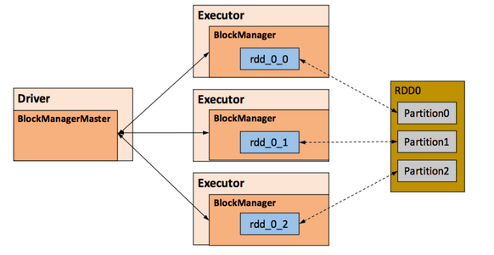

图6-7 Storage模块示意图

在对 RDD 持久化时，Spark 规定了 MEMORY_ONLY、MEMORY_AND_DISK 等 7 种不同的[存储级别](http://spark.apache.org/docs/latest/programming-guide.html#rdd-persistence) ，而存储级别是以下 5 个变量的组合：

代码清单6-2 resourceOffer代码

class StorageLevel private(

private var _useDisk: Boolean, //磁盘

private var _useMemory: Boolean, //这里其实是指堆内内存

private var _useOffHeap: Boolean, //堆外内存

private var _deserialized: Boolean, //是否为非序列化

private var _replication: Int = 1 //副本个数

)

Spark中7种存储级别如下：

表6-1 Spark持久化级别

|  |  |
| --- | --- |
| **持久化级别** | **含义** |
| **MEMORY_ONLY** | 以非序列化的Java对象的方式持久化在JVM内存中。如果内存无法完全存储RDD所有的partition，那么那些没有持久化的partition就会在下一次需要使用它们的时候，重新被计算 |
| **MEMORY_AND_DISK** | 同上，但是当某些partition无法存储在内存中时，会持久化到磁盘中。下次需要使用这些partition时，需要从磁盘上读取 |
| **MEMORY_ONLY_SER** | 同MEMORY_ONLY，但是会使用Java序列化方式，将Java对象序列化后进行持久化。可以减少内存开销，但是需要进行反序列化，因此会加大CPU开销 |
| **MEMORY_AND_DISK_SER** | 同MEMORY_AND_DISK，但是使用序列化方式持久化Java对象 |
| **DISK_ONLY** | 使用非序列化Java对象的方式持久化，完全存储到磁盘上 |
| **MEMORY_ONLY_2**  **MEMORY_AND_DISK_2**  **等等** | 如果是尾部加了2的持久化级别，表示将持久化数据复用一份，保存到其他节点，从而在数据丢失时，不需要再次计算，只需要使用备份数据即可 |

通过对数据结构的分析，可以看出存储级别从三个维度定义了 RDD 的 Partition（同时也就是 Block）的存储方式：

1. **存储位置**：磁盘／堆内内存／堆外内存。如 MEMORY_AND_DISK 是同时在磁盘和堆内内存上存储，实现了冗余备份。OFF_HEAP 则是只在堆外内存存储，目前选择堆外内存时不能同时存储到其他位置。
2. **存储形式**：Block 缓存到存储内存后，是否为非序列化的形式。如 MEMORY_ONLY 是非序列化方式存储，OFF_HEAP 是序列化方式存储。
3. **副本数量**：大于 1 时需要远程冗余备份到其他节点。如 DISK_ONLY_2 需要远程备份 1 个副本。
4. RDD的缓存过程

RDD 在缓存到存储内存之前，Partition 中的数据一般以迭代器（[Iterator](http://www.scala-lang.org/docu/files/collections-api/collections_43.html)）的数据结构来访问，这是 Scala 语言中一种遍历数据集合的方法。通过 Iterator 可以获取分区中每一条序列化或者非序列化的数据项(Record)，这些 Record 的对象实例在逻辑上占用了 JVM 堆内内存的 other 部分的空间，**同一 Partition 的不同 Record 的存储空间并不连续**。

RDD 在缓存到存储内存之后，Partition 被转换成 Block，Record 在堆内或堆外存储内存中占用一块连续的空间。**将Partition由不连续的存储空间转换为连续存储空间的过程，Spark称之为"展开"（Unroll）**。

Block 有序列化和非序列化两种存储格式，具体以哪种方式取决于该 RDD 的存储级别。非序列化的 Block 以一种 DeserializedMemoryEntry 的数据结构定义，用一个数组存储所有的对象实例，序列化的 Block 则以 SerializedMemoryEntry的数据结构定义，用字节缓冲区（ByteBuffer）来存储二进制数据。每个 Executor 的 Storage 模块用一个链式 Map 结构（LinkedHashMap）来管理堆内和堆外存储内存中所有的 Block 对象的实例，对这个 LinkedHashMap 新增和删除间接记录了内存的申请和释放。

**因为不能保证存储空间可以一次容纳 Iterator 中的所有数据，当前的计算任务在 Unroll 时要向 MemoryManager 申请足够的 Unroll 空间来临时占位，空间不足则 Unroll 失败，空间足够时可以继续进行**。

对于序列化的 Partition，其所需的 Unroll 空间可以直接累加计算，一次申请。

对于非序列化的 Partition 则要在遍历 Record 的过程中依次申请，即每读取一条 Record，采样估算其所需的 Unroll 空间并进行申请，空间不足时可以中断，释放已占用的 Unroll 空间。

如果最终 Unroll 成功，当前 Partition 所占用的 Unroll 空间被转换为正常的缓存 RDD 的存储空间，如下图所示。

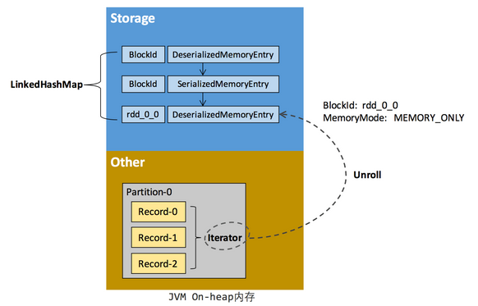

图6-8 Spark Unroll

在静态内存管理时，Spark 在存储内存中专门划分了一块 Unroll 空间，其大小是固定的，统一内存管理时则没有对 Unroll 空间进行特别区分，当存储空间不足时会根据动态占用机制进行处理。

1. 淘汰与落盘

**由于同一个 Executor 的所有的计算任务共享有限的存储内存空间，当有新的 Block 需要缓存但是剩余空间不足且无法动态占用时，就要对 LinkedHashMap 中的旧 Block 进行淘汰（Eviction），而被淘汰的 Block 如果其存储级别中同时包含存储到磁盘的要求，则要对其进行落盘（Drop），否则直接删除该 Block**。

存储内存的淘汰规则为：

* 被淘汰的旧 Block 要与新 Block 的 MemoryMode 相同，即同属于堆外或堆内内存；
* 新旧 Block 不能属于同一个 RDD，避免循环淘汰；
* 旧 Block 所属 RDD 不能处于被读状态，避免引发一致性问题；
* 遍历 LinkedHashMap 中 Block，按照最近最少使用（LRU）的顺序淘汰，直到满足新 Block 所需的空间。其中 LRU 是 LinkedHashMap 的特性。

落盘的流程则比较简单，如果其存储级别符合_useDisk 为 true 的条件，再根据其_deserialized 判断是否是非序列化的形式，若是则对其进行序列化，最后将数据存储到磁盘，在 Storage 模块中更新其信息。

## 6.4 执行内存管理

执行内存主要用来存储任务在执行 Shuffle 时占用的内存，Shuffle 是按照一定规则对 RDD 数据重新分区的过程，我们来看 Shuffle 的 Write 和 Read 两阶段对执行内存的使用：

* Shuffle Write

1. 若在 map 端选择普通的排序方式，会采用 ExternalSorter 进行外排，在内存中存储数据时主要占用堆内执行空间。
2. 若在 map 端选择 Tungsten 的排序方式，则采用 ShuffleExternalSorter 直接对以序列化形式存储的数据排序，在内存中存储数据时可以占用堆外或堆内执行空间，取决于用户是否开启了堆外内存以及堆外执行内存是否足够。

* Shuffle Read

1. 在对 reduce 端的数据进行聚合时，要将数据交给 Aggregator 处理，在内存中存储数据时占用堆内执行空间。
2. 如果需要进行最终结果排序，则要将再次将数据交给 ExternalSorter 处理，占用堆内执行空间。

在 ExternalSorter 和 Aggregator 中，Spark 会使用一种叫 AppendOnlyMap 的哈希表在堆内执行内存中存储数据，但在 Shuffle 过程中所有数据并不能都保存到该哈希表中，当这个哈希表占用的内存会进行周期性地采样估算，当其大到一定程度，无法再从 MemoryManager 申请到新的执行内存时，Spark 就会将其全部内容存储到磁盘文件中，这个过程被称为溢存(Spill)，溢存到磁盘的文件最后会被归并(Merge)。

Shuffle Write 阶段中用到的 Tungsten 是 Databricks 公司提出的对 Spark 优化内存和 CPU 使用的计划（钨丝计划），解决了一些 JVM 在性能上的限制和弊端。Spark 会根据 Shuffle 的情况来自动选择是否采用 Tungsten 排序。

Tungsten 采用的页式内存管理机制建立在 MemoryManager 之上，即 Tungsten 对执行内存的使用进行了一步的抽象，这样在 Shuffle 过程中无需关心数据具体存储在堆内还是堆外。

每个内存页用一个 MemoryBlock 来定义，并用 Object obj 和 long offset 这两个变量统一标识一个内存页在系统内存中的地址。

堆内的 MemoryBlock 是以 long 型数组的形式分配的内存，其 obj 的值为是这个数组的对象引用，offset 是 long 型数组的在 JVM 中的初始偏移地址，两者配合使用可以定位这个数组在堆内的绝对地址；堆外的 MemoryBlock 是直接申请到的内存块，其 obj 为 null，offset 是这个内存块在系统内存中的 64 位绝对地址。**Spark 用 MemoryBlock 巧妙地将堆内和堆外内存页统一抽象封装，并用页表(pageTable)管理每个 Task 申请到的内存页**。

Tungsten 页式管理下的所有内存用 64 位的逻辑地址表示，由页号和页内偏移量组成：

* 页号：占 13 位，唯一标识一个内存页，Spark 在申请内存页之前要先申请空闲页号。
* 页内偏移量：占 51 位，是在使用内存页存储数据时，数据在页内的偏移地址。

有了统一的寻址方式，Spark 可以用 64 位逻辑地址的指针定位到堆内或堆外的内存，整个 Shuffle Write 排序的过程只需要对指针进行排序，并且无需反序列化，整个过程非常高效，对于内存访问效率和 CPU 使用效率带来了明显的提升。

Spark 的存储内存和执行内存有着截然不同的管理方式：对于存储内存来说，Spark 用一个 LinkedHashMap 来集中管理所有的 Block，Block 由需要缓存的 RDD 的 Partition 转化而成；而对于执行内存，Spark 用 AppendOnlyMap 来存储 Shuffle 过程中的数据，在 Tungsten 排序中甚至抽象成为页式内存管理，开辟了全新的 JVM 内存管理机制。

# 第7章 Spark 性能调优

## 7.1 常规性能调优

### 7.1.1 常规性能调优一：最优资源配置

Spark性能调优的第一步，就是为任务分配更多的资源，在一定范围内，增加资源的分配与性能的提升是成正比的，实现了最优的资源配置后，在此基础上再考虑进行后面论述的性能调优策略。

资源的分配在使用脚本提交Spark任务时进行指定，标准的Spark任务提交脚本如代码清单2-1所示：

代码清单2-1 标准Spark提交脚本

/usr/opt/modules/spark/bin/spark-submit \

--class com.atguigu.spark.Analysis \

--num-executors 80 \

--driver-memory 6g \

--executor-memory 6g \

--executor-cores 3 \

/usr/opt/modules/spark/jar/spark.jar \

可以进行分配的资源如表2-1所示：

表2-1 可分配资源表

|  |  |
| --- | --- |
| **名称** | **说明** |
| **--num-executors** | 配置Executor的数量 |
| **--driver-memory** | 配置Driver内存（影响不大） |
| **--executor-memory** | 配置每个Executor的内存大小 |
| **--executor-cores** | 配置每个Executor的CPU core数量 |

调节原则：尽量将任务分配的资源调节到可以使用的资源的最大限度。

对于具体资源的分配，我们分别讨论Spark的两种Cluster运行模式：

第一种是Spark Standalone模式，你在提交任务前，一定知道或者可以从运维部门获取到你可以使用的资源情况，在编写submit脚本的时候，就根据可用的资源情况进行资源的分配，比如说集群有15台机器，每台机器为8G内存，2个CPU core，那么就指定15个Executor，每个Executor分配8G内存，2个CPU core。

第二种是Spark Yarn模式，由于Yarn使用资源队列进行资源的分配和调度，在表写submit脚本的时候，就根据Spark作业要提交到的资源队列，进行资源的分配，比如资源队列有400G内存，100个CPU core，那么指定50个Executor，每个Executor分配8G内存，2个CPU core。

对表2-1中的各项资源进行了调节后，得到的性能提升如表2-2所示：

表2-2 资源调节后的性能提升

|  |  |
| --- | --- |
| **名称** | **解析** |
| **增加Executor·个数** | 在资源允许的情况下，增加Executor的个数可以提高执行task的并行度。比如有4个Executor，每个Executor有2个CPU core，那么可以并行执行8个task，如果将Executor的个数增加到8个（资源允许的情况下），那么可以并行执行16个task，此时的并行能力提升了一倍。 |
| **增加每个Executor的CPU core个数** | 在资源允许的情况下，增加每个Executor的Cpu core个数，可以提高执行task的并行度。比如有4个Executor，每个Executor有2个CPU core，那么可以并行执行8个task，如果将每个Executor的CPU core个数增加到4个（资源允许的情况下），那么可以并行执行16个task，此时的并行能力提升了一倍。 |
| **增加每个Executor的内存量** | 在资源允许的情况下，增加每个Executor的内存量以后，对性能的提升有三点：   1. 可以缓存更多的数据（即对RDD进行cache），写入磁盘的数据相应减少，甚至可以不写入磁盘，减少了可能的磁盘IO； 2. 可以为shuffle操作提供更多内存，即有更多空间来存放reduce端拉取的数据，写入磁盘的数据相应减少，甚至可以不写入磁盘，减少了可能的磁盘IO； 3. 可以为task的执行提供更多内存，在task的执行过程中可能创建很多对象，内存较小时会引发频繁的GC，增加内存后，可以避免频繁的GC，提升整体性能。 |

补充：生产环境Spark submit脚本配置

/usr/local/spark/bin/spark-submit \

--class com.atguigu.spark.WordCount \

--num-executors 80 \

--driver-memory 6g \

--executor-memory 6g \

--executor-cores 3 \

--master yarn-cluster \

--queue root.default \

--conf spark.yarn.executor.memoryOverhead=2048 \

--conf spark.core.connection.ack.wait.timeout=300 \

/usr/local/spark/spark.jar

参数配置参考值：

--num-executors：50~100

--driver-memory：1G~5G

--executor-memory：6G~10G

--executor-cores：3

--master：实际生产环境一定使用yarn-cluster

### 7.1.2 常规性能调优二：RDD优化

1.2.1 RDD复用

在对RDD进行算子时，要避免相同的算子和计算逻辑之下对RDD进行重复的计算，如图2-1所示：

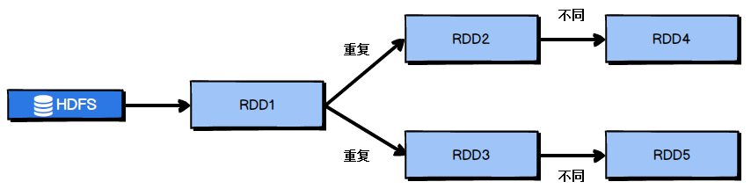

图2-1 RDD的重复计算

对图2-1中的RDD计算架构进行修改，得到如图2-2所示的优化结果：

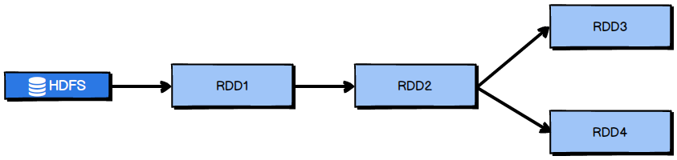

图2-2 RDD架构优化

1.2.2 RDD持久化

在Spark中，当多次对同一个RDD执行算子操作时，每一次都会对这个RDD以之前的父RDD重新计算一次，这种情况是必须要避免的，对同一个RDD的重复计算是对资源的极大浪费，因此，必须对多次使用的RDD进行持久化，通过持久化将公共RDD的数据缓存到内存/磁盘中，之后对于公共RDD的计算都会从内存/磁盘中直接获取RDD数据。

对于RDD的持久化，有两点需要说明：

第一，RDD的持久化是可以进行序列化的，当内存无法将RDD的数据完整的进行存放的时候，可以考虑使用序列化的方式减小数据体积，将数据完整存储在内存中。

第二，如果对于数据的可靠性要求很高，并且内存充足，可以使用副本机制，对RDD数据进行持久化。当持久化启用了复本机制时，对于持久化的每个数据单元都存储一个副本，放在其他节点上面，由此实现数据的容错，一旦一个副本数据丢失，不需要重新计算，还可以使用另外一个副本。

1.2.3 RDD尽可能早的filter操作

获取到初始RDD后，应该考虑尽早地过滤掉不需要的数据，进而减少对内存的占用，从而提升Spark作业的运行效率。

### 7.1.3 常规性能调优三：并行度调节

Spark作业中的并行度指各个stage的task的数量。

如果并行度设置不合理而导致并行度过低，会导致资源的极大浪费，例如，20个Executor，每个Executor分配3个CPU core，而Spark作业有40个task，这样每个Executor分配到的task个数是2个，这就使得每个Executor有一个CPU core空闲，导致资源的浪费。

理想的并行度设置，应该是让并行度与资源相匹配，简单来说就是在资源允许的前提下，并行度要设置的尽可能大，达到可以充分利用集群资源。合理的设置并行度，可以提升整个Spark作业的性能和运行速度。

Spark官方推荐，task数量应该设置为Spark作业总CPU core数量的2~3倍。之所以没有推荐task数量与CPU core总数相等，是因为task的执行时间不同，有的task执行速度快而有的task执行速度慢，如果task数量与CPU core总数相等，那么执行快的task执行完成后，会出现CPU core空闲的情况。如果task数量设置为CPU core总数的2~3倍，那么一个task执行完毕后，CPU core会立刻执行下一个task，降低了资源的浪费，同时提升了Spark作业运行的效率。

Spark作业并行度的设置如代码清单2-2所示：

代码清单2-2 Spark作业并行度设置

val conf = new SparkConf()

.set("spark.default.parallelism", "500")

### 7.1.4 常规性能调优四：广播变量

默认情况下，task中的算子中如果使用了外部的变量，每个task都会获取一份变量的复本，这就造成了内存的极大消耗。一方面，如果后续对RDD进行持久化，可能就无法将RDD数据存入内存，只能写入磁盘，磁盘IO将会严重消耗性能；另一方面，task在创建对象的时候，也许会发现堆内存无法存放新创建的对象，这就会导致频繁的GC，GC会导致工作线程停止，进而导致Spark暂停工作一段时间，严重影响Spark性能。

假设当前任务配置了20个Executor，指定500个task，有一个20M的变量被所有task共用，此时会在500个task中产生500个副本，耗费集群10G的内存，如果使用了广播变量， 那么每个Executor保存一个副本，一共消耗400M内存，内存消耗减少了5倍。

广播变量在每个Executor保存一个副本，此Executor的所有task共用此广播变量，这让变量产生的副本数量大大减少。

在初始阶段，广播变量只在Driver中有一份副本。task在运行的时候，想要使用广播变量中的数据，此时首先会在自己本地的Executor对应的BlockManager中尝试获取变量，如果本地没有，BlockManager就会从Driver或者其他节点的BlockManager上远程拉取变量的复本，并由本地的BlockManager进行管理；之后此Executor的所有task都会直接从本地的BlockManager中获取变量。

### 7.1.5 常规性能调优五：Kryo序列化

默认情况下，Spark使用Java的序列化机制。Java的序列化机制使用方便，不需要额外的配置，在算子中使用的变量实现Serializable接口即可，但是，Java序列化机制的效率不高，序列化速度慢并且序列化后的数据所占用的空间依然较大。

Kryo序列化机制比Java序列化机制性能提高10倍左右，Spark之所以没有默认使用Kryo作为序列化类库，是因为它不支持所有对象的序列化，同时Kryo需要用户在使用前注册需要序列化的类型，不够方便，但从Spark 2.0.0版本开始，简单类型、简单类型数组、字符串类型的Shuffling RDDs 已经默认使用Kryo序列化方式了。

Kryo序列化注册方式的实例代码如代码清单2-3所示：

代码清单2-3 Kryo序列化机制配置代码

public class MyKryoRegistrator implements KryoRegistrator

{

@Override

public void registerClasses(Kryo kryo)

{

kryo.register(StartupReportLogs.class);

}

}

配置Kryo序列化方式的实例代码如代码清单2-4所示：

代码清单2-4 Kryo序列化机制配置代码

//创建SparkConf对象

val conf = new SparkConf().setMaster(…).setAppName(…)

//使用Kryo序列化库，如果要使用Java序列化库，需要把该行屏蔽掉

conf.set("spark.serializer", "org.apache.spark.serializer.KryoSerializer");

//在Kryo序列化库中注册自定义的类集合，如果要使用Java序列化库，需要把该行屏蔽掉

conf.set("spark.kryo.registrator", "atguigu.com.MyKryoRegistrator");

### 7.1.6 常规性能调优六：调节本地化等待时长

Spark作业运行过程中，Driver会对每一个stage的task进行分配。根据Spark的task分配算法，Spark希望task能够运行在它要计算的数据算在的节点（数据本地化思想），这样就可以避免数据的网络传输。通常来说，task可能不会被分配到它处理的数据所在的节点，因为这些节点可用的资源可能已经用尽，此时，Spark会等待一段时间，默认3s，如果等待指定时间后仍然无法在指定节点运行，那么会自动降级，尝试将task分配到比较差的本地化级别所对应的节点上，比如将task分配到离它要计算的数据比较近的一个节点，然后进行计算，如果当前级别仍然不行，那么继续降级。

当task要处理的数据不在task所在节点上时，会发生数据的传输。task会通过所在节点的BlockManager获取数据，BlockManager发现数据不在本地时，户通过网络传输组件从数据所在节点的BlockManager处获取数据。

网络传输数据的情况是我们不愿意看到的，大量的网络传输会严重影响性能，因此，我们希望通过调节本地化等待时长，如果在等待时长这段时间内，目标节点处理完成了一部分task，那么当前的task将有机会得到执行，这样就能够改善Spark作业的整体性能。

Spark的本地化等级如表2-3所示：

表2-3 Spark本地化等级

|  |  |
| --- | --- |
| **名称** | **解析** |
| **PROCESS_LOCAL** | 进程本地化，task和数据在同一个Executor中，性能最好。 |
| **NODE_LOCAL** | 节点本地化，task和数据在同一个节点中，但是task和数据不在同一个Executor中，数据需要在进程间进行传输。 |
| **RACK_LOCAL** | 机架本地化，task和数据在同一个机架的两个节点上，数据需要通过网络在节点之间进行传输。 |
| **NO_PREF** | 对于task来说，从哪里获取都一样，没有好坏之分。 |
| **ANY** | task和数据可以在集群的任何地方，而且不在一个机架中，性能最差。 |

在Spark项目开发阶段，可以使用client模式对程序进行测试，此时，可以在本地看到比较全的日志信息，日志信息中有明确的task数据本地化的级别，如果大部分都是PROCESS_LOCAL，那么就无需进行调节，但是如果发现很多的级别都是NODE_LOCAL、ANY，那么需要对本地化的等待时长进行调节，通过延长本地化等待时长，看看task的本地化级别有没有提升，并观察Spark作业的运行时间有没有缩短。

注意，过犹不及，不要将本地化等待时长延长地过长，导致因为大量的等待时长，使得Spark作业的运行时间反而增加了。

Spark本地化等待时长的设置如代码清单2-5所示：

代码清单2-5 Spark本地化等待时长设置示例

val conf = new SparkConf()

.set("spark.locality.wait", "6")

## 7.2 算子调优

### 7.2.1 算子调优一：mapPartitions

普通的map算子对RDD中的每一个元素进行操作，而mapPartitions算子对RDD中每一个分区进行操作。如果是普通的map算子，假设一个partition有1万条数据，那么map算子中的function要执行1万次，也就是对每个元素进行操作。

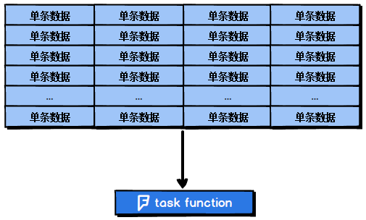

图2-3 map算子

如果是mapPartition算子，由于一个task处理一个RDD的partition，那么一个task只会执行一次function，function一次接收所有的partition数据，效率比较高。

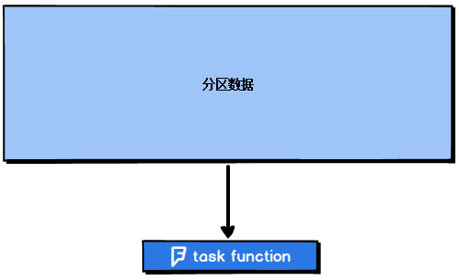

图2-4 mapPartitions算子

比如，当要把RDD中的所有数据通过JDBC写入数据，如果使用map算子，那么需要对RDD中的每一个元素都创建一个数据库连接，这样对资源的消耗很大，如果使用mapPartitions算子，那么针对一个分区的数据，只需要建立一个数据库连接。

mapPartitions算子也存在一些缺点：对于普通的map操作，一次处理一条数据，如果在处理了2000条数据后内存不足，那么可以将已经处理完的2000条数据从内存中垃圾回收掉；但是如果使用mapPartitions算子，但数据量非常大时，function一次处理一个分区的数据，如果一旦内存不足，此时无法回收内存，就可能会OOM，即内存溢出。

因此，mapPartitions算子适用于数据量不是特别大的时候，此时使用mapPartitions算子对性能的提升效果还是不错的。（当数据量很大的时候，一旦使用mapPartitions算子，就会直接OOM）

在项目中，应该首先估算一下RDD的数据量、每个partition的数据量，以及分配给每个Executor的内存资源，如果资源允许，可以考虑使用mapPartitions算子代替map。

### 7.2.2 算子调优二：foreachPartition优化数据库操作

在生产环境中，通常使用foreachPartition算子来完成数据库的写入，通过foreachPartition算子的特性，可以优化写数据库的性能。

如果使用foreach算子完成数据库的操作，由于foreach算子是遍历RDD的每条数据，因此，每条数据都会建立一个数据库连接，这是对资源的极大浪费，因此，对于写数据库操作，我们应当使用foreachPartition算子。

与mapPartitions算子非常相似，foreachPartition是将RDD的每个分区作为遍历对象，一次处理一个分区的数据，也就是说，如果涉及数据库的相关操作，一个分区的数据只需要创建一次数据库连接，如图2-5所示：



图2-5 foreachPartition算子

使用了foreachPartition算子后，可以获得以下的性能提升：

1. 对于我们写的function函数，一次处理一整个分区的数据；

2. 对于一个分区内的数据，创建唯一的数据库连接；

3. 只需要向数据库发送一次SQL语句和多组参数；

在生产环境中，全部都会使用foreachPartition算子完成数据库操作。foreachPartition算子存在一个问题，与mapPartitions算子类似，如果一个分区的数据量特别大，可能会造成OOM，即内存溢出。

### 7.2.3 算子调优三：filter与coalesce的配合使用

在Spark任务中我们经常会使用filter算子完成RDD中数据的过滤，在任务初始阶段，从各个分区中加载到的数据量是相近的，但是一旦进过filter过滤后，每个分区的数据量有可能会存在较大差异，如图2-6所示：

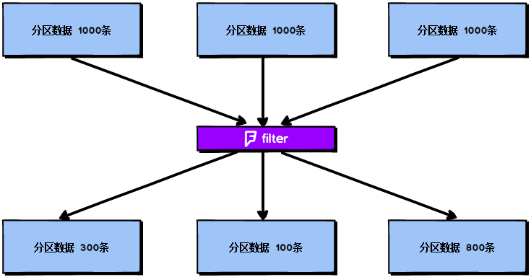

图2-6 分区数据过滤结果

根据图2-6我们可以发现两个问题：

1. 每个partition的数据量变小了，如果还按照之前与partition相等的task个数去处理当前数据，有点浪费task的计算资源；

2. 每个partition的数据量不一样，会导致后面的每个task处理每个partition数据的时候，每个task要处理的数据量不同，这很有可能导致数据倾斜问题。

如图2-6所示，第二个分区的数据过滤后只剩100条，而第三个分区的数据过滤后剩下800条，在相同的处理逻辑下，第二个分区对应的task处理的数据量与第三个分区对应的task处理的数据量差距达到了8倍，这也会导致运行速度可能存在数倍的差距，这也就是数据倾斜问题。

针对上述的两个问题，我们分别进行分析：

1. 针对第一个问题，既然分区的数据量变小了，我们希望可以对分区数据进行重新分配，比如将原来4个分区的数据转化到2个分区中，这样只需要用后面的两个task进行处理即可，避免了资源的浪费。

2. 针对第二个问题，解决方法和第一个问题的解决方法非常相似，对分区数据重新分配，让每个partition中的数据量差不多，这就避免了数据倾斜问题。

那么具体应该如何实现上面的解决思路？我们需要coalesce算子。

repartition与coalesce都可以用来进行重分区，其中repartition只是coalesce接口中shuffle为true的简易实现，coalesce默认情况下不进行shuffle，但是可以通过参数进行设置。

假设我们希望将原本的分区个数A通过重新分区变为B，那么有以下几种情况：

1. A > B（多数分区合并为少数分区）

① A与B相差值不大

此时使用coalesce即可，无需shuffle过程。

② A与B相差值很大

此时可以使用coalesce并且不启用shuffle过程，但是会导致合并过程性能低下，所以推荐设置coalesce的第二个参数为true，即启动shuffle过程。

1. A < B（少数分区分解为多数分区）

此时使用repartition即可，如果使用coalesce需要将shuffle设置为true，否则coalesce无效。

我们可以在filter操作之后，使用coalesce算子针对每个partition的数据量各不相同的情况，压缩partition的数量，而且让每个partition的数据量尽量均匀紧凑，以便于后面的task进行计算操作，在某种程度上能够在一定程度上提升性能。

注意：local模式是进程内模拟集群运行，已经对并行度和分区数量有了一定的内部优化，因此不用去设置并行度和分区数量。

### 7.3.4 算子调优四：repartition解决SparkSQL低并行度问题

在第一节的常规性能调优中我们讲解了并行度的调节策略，但是，并行度的设置对于Spark SQL是不生效的，用户设置的并行度只对于Spark SQL以外的所有Spark的stage生效。

Spark SQL的并行度不允许用户自己指定，Spark SQL自己会默认根据hive表对应的HDFS文件的split个数自动设置Spark SQL所在的那个stage的并行度，用户自己通spark.default.parallelism参数指定的并行度，只会在没Spark SQL的stage中生效。

由于Spark SQL所在stage的并行度无法手动设置，如果数据量较大，并且此stage中后续的transformation操作有着复杂的业务逻辑，而Spark SQL自动设置的task数量很少，这就意味着每个task要处理为数不少的数据量，然后还要执行非常复杂的处理逻辑，这就可能表现为第一个有Spark SQL的stage速度很慢，而后续的没有Spark SQL的stage运行速度非常快。

为了解决Spark SQL无法设置并行度和task数量的问题，我们可以使用repartition算子。

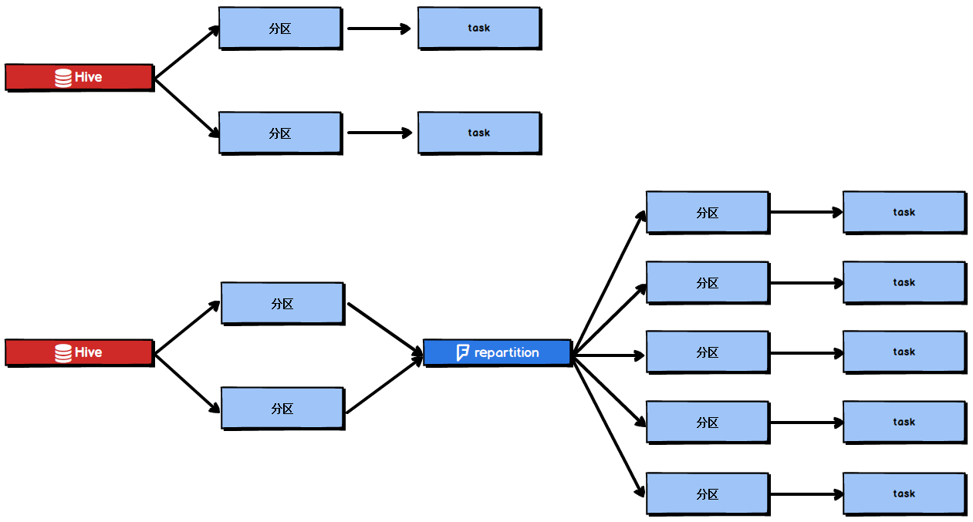

图2-7 repartition算子使用前后对比图

Spark SQL这一步的并行度和task数量肯定是没有办法去改变了，但是，对于Spark SQL查询出来的RDD，立即使用repartition算子，去重新进行分区，这样可以重新分区为多个partition，从repartition之后的RDD操作，由于不再设计Spark SQL，因此stage的并行度就会等于你手动设置的值，这样就避免了Spark SQL所在的stage只能用少量的task去处理大量数据并执行复杂的算法逻辑。使用repartition算子的前后对比如图2-7所示。

### 7.3.5 算子调优五：reduceByKey预聚合

reduceByKey相较于普通的shuffle操作一个显著的特点就是会进行map端的本地聚合，map端会先对本地的数据进行combine操作，然后将数据写入给下个stage的每个task创建的文件中，也就是在map端，对每一个key对应的value，执行reduceByKey算子函数。reduceByKey算子的执行过程如图2-8所示：

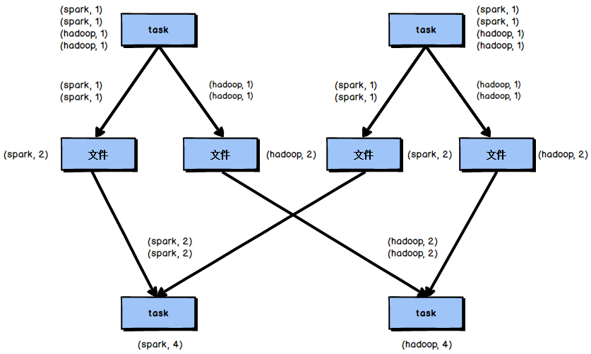

图2-8 reduceByKey算子执行过程

使用reduceByKey对性能的提升如下：

1. 本地聚合后，在map端的数据量变少，减少了磁盘IO，也减少了对磁盘空间的占用；
2. 本地聚合后，下一个stage拉取的数据量变少，减少了网络传输的数据量；
3. 本地聚合后，在reduce端进行数据缓存的内存占用减少；
4. 本地聚合后，在reduce端进行聚合的数据量减少。

基于reduceByKey的本地聚合特征，我们应该考虑使用reduceByKey代替其他的shuffle算子，例如groupByKey。reduceByKey与groupByKey的运行原理如图2-9和图2-10所示：

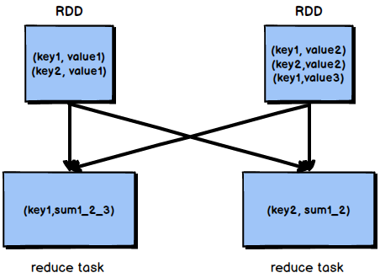

图2-9 groupByKey原理

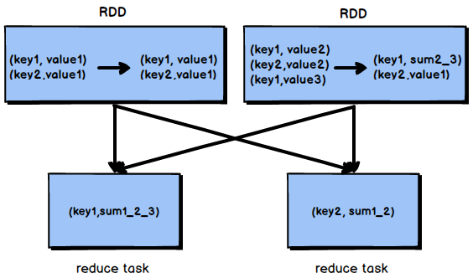

图2-10 reduceByKey原理

根据上图可知，groupByKey不会进行map端的聚合，而是将所有map端的数据shuffle到reduce端，然后在reduce端进行数据的聚合操作。由于reduceByKey有map端聚合的特性，使得网络传输的数据量减小，因此效率要明显高于groupByKey。

## 7.3 Shuffle调优

### 7.3.1 Shuffle调优一：调节map端缓冲区大小

在Spark任务运行过程中，如果shuffle的map端处理的数据量比较大，但是map端缓冲的大小是固定的，可能会出现map端缓冲数据频繁spill溢写到磁盘文件中的情况，使得性能非常低下，通过调节map端缓冲的大小，可以避免频繁的磁盘IO操作，进而提升Spark任务的整体性能。

map端缓冲的默认配置是32KB，如果每个task处理640KB的数据，那么会发生640/32 = 20次溢写，如果每个task处理64000KB的数据，机会发生64000/32=2000此溢写，这对于性能的影响是非常严重的。

map端缓冲的配置方法如代码清单2-7所示：

代码清单2-7 map端缓冲配置

val conf = new SparkConf()

.set("spark.shuffle.file.buffer", "64")

### 7.3.2 Shuffle调优二：调节reduce端拉取数据缓冲区大小

Spark Shuffle过程中，shuffle reduce task的buffer缓冲区大小决定了reduce task每次能够缓冲的数据量，也就是每次能够拉取的数据量，如果内存资源较为充足，适当增加拉取数据缓冲区的大小，可以减少拉取数据的次数，也就可以减少网络传输的次数，进而提升性能。

reduce端数据拉取缓冲区的大小可以通过spark.reducer.maxSizeInFlight参数进行设置，默认为48MB，该参数的设置方法如代码清单2-8所示：

代码清单2-8 reduce端数据拉取缓冲区配置

val conf = new SparkConf()

.set("spark.reducer.maxSizeInFlight", "96")

### 7.3.3 Shuffle调优三：调节reduce端拉取数据重试次数

Spark Shuffle过程中，reduce task拉取属于自己的数据时，如果因为网络异常等原因导致失败会自动进行重试。对于那些包含了特别耗时的shuffle操作的作业，建议增加重试最大次数（比如60次），以避免由于JVM的full gc或者网络不稳定等因素导致的数据拉取失败。在实践中发现，对于针对超大数据量（数十亿~上百亿）的shuffle过程，调节该参数可以大幅度提升稳定性。

reduce端拉取数据重试次数可以通过spark.shuffle.io.maxRetries参数进行设置，该参数就代表了可以重试的最大次数。如果在指定次数之内拉取还是没有成功，就可能会导致作业执行失败，默认为3，该参数的设置方法如代码清单2-9所示：

代码清单2-9 reduce端拉取数据重试次数配置

val conf = new SparkConf()

.set("spark.shuffle.io.maxRetries", "6")

### 7.3.4 Shuffle调优四：调节reduce端拉取数据等待间隔

Spark Shuffle过程中，reduce task拉取属于自己的数据时，如果因为网络异常等原因导致失败会自动进行重试，在一次失败后，会等待一定的时间间隔再进行重试，可以通过加大间隔时长（比如60s），以增加shuffle操作的稳定性。

reduce端拉取数据等待间隔可以通过spark.shuffle.io.retryWait参数进行设置，默认值为5s，该参数的设置方法如代码清单2-10所示：

代码清单2-10 reduce端拉取数据等待间隔配置

val conf = new SparkConf()

.set("spark.shuffle.io.retryWait", "60s")

### 7.3.5 Shuffle调优五：调节SortShuffle排序操作阈值

对于SortShuffleManager，如果shuffle reduce task的数量小于某一阈值则shuffle write过程中不会进行排序操作，而是直接按照未经优化的HashShuffleManager的方式去写数据，但是最后会将每个task产生的所有临时磁盘文件都合并成一个文件，并会创建单独的索引文件。

当你使用SortShuffleManager时，如果的确不需要排序操作，那么建议将这个参数调大一些，大于shuffle read task的数量，那么此时map-side就不会进行排序了，减少了排序的性能开销，但是这种方式下，依然会产生大量的磁盘文件，因此shuffle write性能有待提高。

SortShuffleManager排序操作阈值的设置可以通过spark.shuffle.sort. bypassMergeThreshold这一参数进行设置，默认值为200，该参数的设置方法如代码清单2-11所示：

代码清单2-10 reduce端拉取数据等待间隔配置

val conf = new SparkConf()

.set("spark.shuffle.sort.bypassMergeThreshold", "400")

## 7.4 JVM调优

对于JVM调优，首先应该明确，full gc/minor gc，都会导致JVM的工作线程停止工作，即stop the world。

### 7.4.1 JVM调优一：降低cache操作的内存占比

1. 静态内存管理机制

根据Spark静态内存管理机制，堆内存被划分为了两块，Storage和Execution。Storage主要用于缓存RDD数据和broadcast数据，Execution主要用于缓存在shuffle过程中产生的中间数据，Storage占系统内存的60%，Execution占系统内存的20%，并且两者完全独立。

在一般情况下，Storage的内存都提供给了cache操作，但是如果在某些情况下cache操作内存不是很紧张，而task的算子中创建的对象很多，Execution内存又相对较小，这回导致频繁的minor gc，甚至于频繁的full gc，进而导致Spark频繁的停止工作，性能影响会很大。

在Spark UI中可以查看每个stage的运行情况，包括每个task的运行时间、gc时间等等，如果发现gc太频繁，时间太长，就可以考虑调节Storage的内存占比，让task执行算子函数式，有更多的内存可以使用。

Storage内存区域可以通过spark.storage.memoryFraction参数进行指定，默认为0.6，即60%，可以逐级向下递减，如代码清单2-6所示：

代码清单2-6 Storage内存占比设置

val conf = new SparkConf()

.set("spark.storage.memoryFraction", "0.4")

2. 统一内存管理机制

根据Spark统一内存管理机制，堆内存被划分为了两块，Storage和Execution。Storage主要用于缓存数据，Execution主要用于缓存在shuffle过程中产生的中间数据，两者所组成的内存部分称为统一内存，Storage和Execution各占统一内存的50%，由于动态占用机制的实现，shuffle过程需要的内存过大时，会自动占用Storage的内存区域，因此无需手动进行调节。

### 7.4.2 JVM调优二：调节Executor堆外内存

Executor的堆外内存主要用于程序的共享库、Perm Space、 线程Stack和一些Memory mapping等, 或者类C方式allocate object。

有时，如果你的Spark作业处理的数据量非常大，达到几亿的数据量，此时运行Spark作业会时不时地报错，例如shuffle output file cannot find，executor lost，task lost，out of memory等，这可能是Executor的堆外内存不太够用，导致Executor在运行的过程中内存溢出。

stage的task在运行的时候，可能要从一些Executor中去拉取shuffle map output文件，但是Executor可能已经由于内存溢出挂掉了，其关联的BlockManager也没有了，这就可能会报出shuffle output file cannot find，executor lost，task lost，out of memory等错误，此时，就可以考虑调节一下Executor的堆外内存，也就可以避免报错，与此同时，堆外内存调节的比较大的时候，对于性能来讲，也会带来一定的提升。

默认情况下，Executor堆外内存上限大概为300多MB，在实际的生产环境下，对海量数据进行处理的时候，这里都会出现问题，导致Spark作业反复崩溃，无法运行，此时就会去调节这个参数，到至少1G，甚至于2G、4G。

Executor堆外内存的配置需要在spark-submit脚本里配置，如代码清单2-7所示：

代码清单2-7 Executor堆外内存配置

--conf spark.yarn.executor.memoryOverhead=2048

以上参数配置完成后，会避免掉某些JVM OOM的异常问题，同时，可以提升整体Spark作业的性能。

### 7.4.3 JVM调优三：调节连接等待时长

在Spark作业运行过程中，Executor优先从自己本地关联的BlockManager中获取某份数据，如果本地BlockManager没有的话，会通过TransferService远程连接其他节点上Executor的BlockManager来获取数据。

如果task在运行过程中创建大量对象或者创建的对象较大，会占用大量的内存，这回导致频繁的垃圾回收，但是垃圾回收会导致工作现场全部停止，也就是说，垃圾回收一旦执行，Spark的Executor进程就会停止工作，无法提供相应，此时，由于没有响应，无法建立网络连接，会导致网络连接超时。

在生产环境下，有时会遇到file not found、file lost这类错误，在这种情况下，很有可能是Executor的BlockManager在拉取数据的时候，无法建立连接，然后超过默认的连接等待时长60s后，宣告数据拉取失败，如果反复尝试都拉取不到数据，可能会导致Spark作业的崩溃。这种情况也可能会导致DAGScheduler反复提交几次stage，TaskScheduler返回提交几次task，大大延长了我们的Spark作业的运行时间。

此时，可以考虑调节连接的超时时长，连接等待时长需要在spark-submit脚本中进行设置，设置方式如代码清单2-8所示：

代码清单2-8 连接等待时长配置

--conf spark.core.connection.ack.wait.timeout=300

调节连接等待时长后，通常可以避免部分的XX文件拉取失败、XX文件lost等报错。

# 第8章 Spark 数据倾斜

Spark中的数据倾斜问题主要指shuffle过程中出现的数据倾斜问题，是由于不同的key对应的数据量不同导致的不同task所处理的数据量不同的问题。

例如，reduce点一共要处理100万条数据，第一个和第二个task分别被分配到了1万条数据，计算5分钟内完成，第三个task分配到了98万数据，此时第三个task可能需要10个小时完成，这使得整个Spark作业需要10个小时才能运行完成，这就是数据倾斜所带来的后果。

**注意，要区分开数据倾斜与数据量过量这两种情况，数据倾斜是指少数task被分配了绝大多数的数据，因此少数task运行缓慢；数据过量是指所有task被分配的数据量都很大，相差不多，所有task都运行缓慢。**

**数据倾斜的表现：**

1. Spark作业的大部分task都执行迅速，只有有限的几个task执行的非常慢，此时可能出现了数据倾斜，作业可以运行，但是运行得非常慢；

2. Spark作业的大部分task都执行迅速，但是有的task在运行过程中会突然报出OOM，反复执行几次都在某一个task报出OOM错误，此时可能出现了数据倾斜，作业无法正常运行。

**定位数据倾斜问题：**

1. 查阅代码中的shuffle算子，例如reduceByKey、countByKey、groupByKey、join等算子，根据代码逻辑判断此处是否会出现数据倾斜；

2. 查看Spark作业的log文件，log文件对于错误的记录会精确到代码的某一行，可以根据异常定位到的代码位置来明确错误发生在第几个stage，对应的shuffle算子是哪一个；

## 8.1 解决方案一：聚合原数据

1. 避免shuffle过程·

绝大多数情况下，Spark作业的数据来源都是Hive表，这些Hive表基本都是经过ETL之后的昨天的数据。

为了避免数据倾斜，我们可以考虑避免shuffle过程，如果避免了shuffle过程，那么从根本上就消除了发生数据倾斜问题的可能。

如果Spark作业的数据来源于Hive表，那么可以先在Hive表中对数据进行聚合，例如按照key进行分组，将同一key对应的所有value用一种特殊的格式拼接到一个字符串里去，这样，一个key就只有一条数据了；之后，对一个key的所有value进行处理时，只需要进行map操作即可，无需再进行任何的shuffle操作。通过上述方式就避免了执行shuffle操作，也就不可能会发生任何的数据倾斜问题。

对于Hive表中数据的操作，不一定是拼接成一个字符串，也可以是直接对key的每一条数据进行累计计算。

**要区分开，处理的数据量大和数据倾斜的区别**。

1. 缩小key粒度（增大数据倾斜可能性，降低每个task的数据量）

key的数量增加，可能使数据倾斜更严重。

1. 增大key粒度（减小数据倾斜可能性，增大每个task的数据量）

如果没有办法对每个key聚合出来一条数据，在特定场景下，可以考虑扩大key的聚合粒度。

例如，目前有10万条用户数据，当前key的粒度是（省，城市，区，日期），现在我们考虑扩大粒度，将key的粒度扩大为（省，城市，日期），这样的话，key的数量会减少，key之间的数据量差异也有可能会减少，由此可以减轻数据倾斜的现象和问题。（此方法只针对特定类型的数据有效，当应用场景不适宜时，会加重数据倾斜）

## 8.2 解决方案二：过滤导致倾斜的key

如果在Spark作业中允许丢弃某些数据，那么可以考虑将可能导致数据倾斜的key进行过滤，滤除可能导致数据倾斜的key对应的数据，这样，在Spark作业中就不会发生数据倾斜了。

## 8.3 解决方案三：提高shuffle操作中的reduce并行度

当方案一和方案二对于数据倾斜的处理没有很好的效果时，可以考虑提高shuffle过程中的reduce端并行度，reduce端并行度的提高就增加了reduce端task的数量，那么每个task分配到的数据量就会相应减少，由此缓解数据倾斜问题。

1. reduce端并行度的设置

在大部分的shuffle算子中，都可以传入一个并行度的设置参数，比如reduceByKey(500)，这个参数会决定shuffle过程中reduce端的并行度，在进行shuffle操作的时候，就会对应着创建指定数量的reduce task。对于Spark SQL中的shuffle类语句，比如group by、join等，需要设置一个参数，即spark.sql.shuffle.partitions，该参数代表了shuffle read task的并行度，该值默认是200，对于很多场景来说都有点过小。

增加shuffle read task的数量，可以让原本分配给一个task的多个key分配给多个task，从而让每个task处理比原来更少的数据。举例来说，如果原本有5个key，每个key对应10条数据，这5个key都是分配给一个task的，那么这个task就要处理50条数据。而增加了shuffle read task以后，每个task就分配到一个key，即每个task就处理10条数据，那么自然每个task的执行时间都会变短了。

1. reduce端并行度设置存在的缺陷

提高reduce端并行度并没有从根本上改变数据倾斜的本质和问题（方案一和方案二从根本上避免了数据倾斜的发生），只是尽可能地去缓解和减轻shuffle reduce task的数据压力，以及数据倾斜的问题，适用于有较多key对应的数据量都比较大的情况。

该方案通常无法彻底解决数据倾斜，因为如果出现一些极端情况，比如某个key对应的数据量有100万，那么无论你的task数量增加到多少，这个对应着100万数据的key肯定还是会分配到一个task中去处理，因此注定还是会发生数据倾斜的。所以这种方案只能说是在发现数据倾斜时尝试使用的第一种手段，尝试去用嘴简单的方法缓解数据倾斜而已，或者是和其他方案结合起来使用。

在理想情况下，reduce端并行度提升后，会在一定程度上减轻数据倾斜的问题，甚至基本消除数据倾斜；但是，在一些情况下，只会让原来由于数据倾斜而运行缓慢的task运行速度稍有提升，或者避免了某些task的OOM问题，但是，仍然运行缓慢，此时，要及时放弃方案三，开始尝试后面的方案。

## 8.4 解决方案四：使用随机key实现双重聚合

当使用了类似于groupByKey、reduceByKey这样的算子时，可以考虑使用随机key实现双重聚合，如图3-1所示：

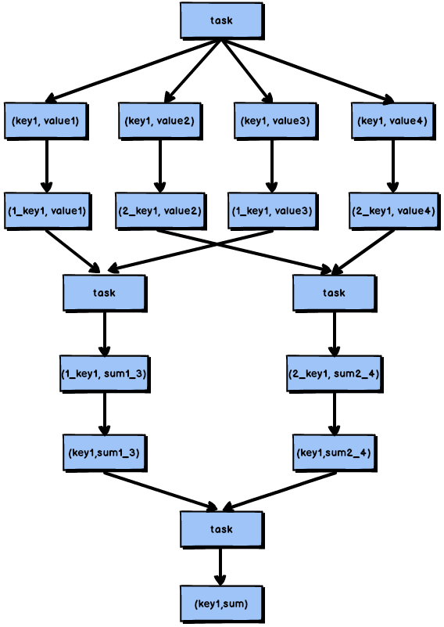

图3-1 随机key实现双重聚合

首先，通过map算子给每个数据的key添加随机数前缀，对key进行打散，将原先一样的key变成不一样的key，然后进行第一次聚合，这样就可以让原本被一个task处理的数据分散到多个task上去做局部聚合；随后，去除掉每个key的前缀，再次进行聚合。

此方法对于由groupByKey、reduceByKey这类算子造成的数据倾斜由比较好的效果，仅仅适用于聚合类的shuffle操作，适用范围相对较窄。如果是join类的shuffle操作，还得用其他的解决方案。

此方法也是前几种方案没有比较好的效果时要尝试的解决方案。

## 8.5 解决方案五：将reduce join转换为map join

正常情况下，join操作都会执行shuffle过程，并且执行的是reduce join，也就是先将所有相同的key和对应的value汇聚到一个reduce task中，然后再进行join。普通join的过程如下图所示：

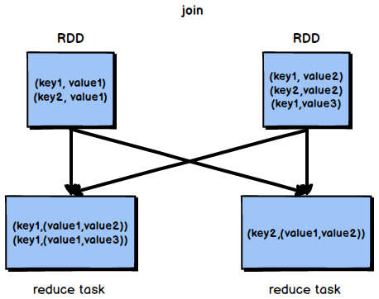

图3-2 普通join过程

普通的join是会走shuffle过程的，而一旦shuffle，就相当于会将相同key的数据拉取到一个shuffle read task中再进行join，此时就是reduce join。但是如果一个RDD是比较小的，则可以采用广播小RDD全量数据+map算子来实现与join同样的效果，也就是map join，此时就不会发生shuffle操作，也就不会发生数据倾斜。

（**注意，RDD是并不能进行广播的，只能将RDD内部的数据通过collect拉取到Driver内存然后再进行广播**）

1. 核心思路：

不使用join算子进行连接操作，而使用Broadcast变量与map类算子实现join操作，进而完全规避掉shuffle类的操作，彻底避免数据倾斜的发生和出现。将较小RDD中的数据直接通过collect算子拉取到Driver端的内存中来，然后对其创建一个Broadcast变量；接着对另外一个RDD执行map类算子，在算子函数内，从Broadcast变量中获取较小RDD的全量数据，与当前RDD的每一条数据按照连接key进行比对，如果连接key相同的话，那么就将两个RDD的数据用你需要的方式连接起来。

根据上述思路，根本不会发生shuffle操作，从根本上杜绝了join操作可能导致的数据倾斜问题。

当join操作有数据倾斜问题并且其中一个RDD的数据量较小时，可以优先考虑这种方式，效果非常好。map join的过程如图3-3所示：

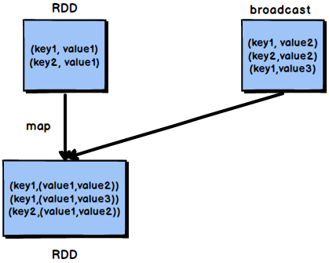

图3-3 map join过程

1. 不适用场景分析：

由于Spark的广播变量是在每个Executor中保存一个副本，如果两个RDD数据量都比较大，那么如果将一个数据量比较大的 RDD做成广播变量，那么很有可能会造成内存溢出。

## 8.6 解决方案六：sample采样对倾斜key单独进行join

当由单个key导致数据倾斜时，可有将发生数据倾斜的key单独提取出来，组成一个RDD，然后用这个原本会导致倾斜的key组成的RDD根其他RDD单独join，此时，根据Spark的运行机制，此RDD中的数据会在shuffle阶段被分散到多个task中去进行join操作。倾斜key单独join的流程如图3-4所示：

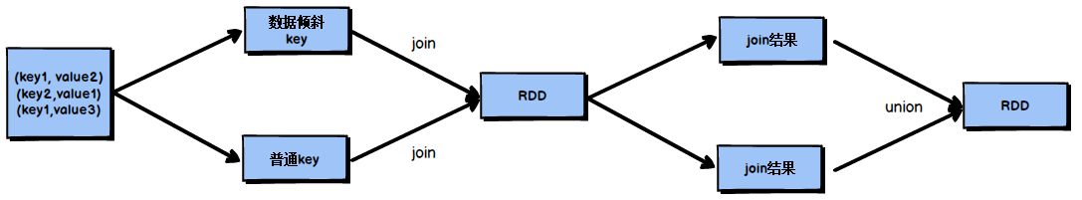

图3-4 倾斜key单独join流程

1. 适用场景分析：

对于RDD中的数据，可以将其转换为一个中间表，或者是直接使用countByKey()的方式，看一个这个RDD中各个key对应的数据量，此时如果你发现整个RDD就一个key的数据量特别多，那么就可以考虑使用这种方法。

当数据量非常大时，可以考虑使用sample采样获取10%的数据，然后分析这10%的数据中哪个key可能会导致数据倾斜，然后将这个key对应的数据单独提取出来。

2. 不适用场景分析：

如果一个RDD中导致数据倾斜的key很多，那么此方案不适用。

# 第9章 Spark Troubleshooting

## 9.1 故障排除一：控制reduce端缓冲大小以避免OOM

在Shuffle过程，reduce端task并不是等到map端task将其数据全部写入磁盘后再去拉取，而是map端写一点数据，reduce端task就会拉取一小部分数据，然后立即进行后面的聚合、算子函数的使用等操作。

reduce端task能够拉取多少数据，由reduce拉取数据的缓冲区buffer来决定，因为拉取过来的数据都是先放在buffer中，然后再进行后续的处理，buffer的默认大小为48MB。

reduce端task会一边拉取一边计算，不一定每次都会拉满48MB的数据，可能大多数时候拉取一部分数据就处理掉了。

虽然说增大reduce端缓冲区大小可以减少拉取次数，提升Shuffle性能，但是有时map端的数据量非常大，写出的速度非常快，此时reduce端的所有task在拉取的时候，有可能全部达到自己缓冲的最大极限值，即48MB，此时，再加上reduce端执行的聚合函数的代码，可能会创建大量的对象，这可难会导致内存溢出，即OOM。

如果一旦出现reduce端内存溢出的问题，我们可以考虑减小reduce端拉取数据缓冲区的大小，例如减少为12MB。

在实际生产环境中是出现过这种问题的，这是典型的以性能换执行的原理。reduce端拉取数据的缓冲区减小，不容易导致OOM，但是相应的，reudce端的拉取次数增加，造成更多的网络传输开销，造成性能的下降。

注意，要保证任务能够运行，再考虑性能的优化。

## 9.2 故障排除二：JVM GC导致的shuffle文件拉取失败

在Spark作业中，有时会出现shuffle file not found的错误，这是非常常见的一个报错，有时出现这种错误以后，选择重新执行一遍，就不再报出这种错误。

出现上述问题可能的原因是Shuffle操作中，后面stage的task想要去上一个stage的task所在的Executor拉取数据，结果对方正在执行GC，执行GC会导致Executor内所有的工作现场全部停止，比如BlockManager、基于netty的网络通信等，这就会导致后面的task拉取数据拉取了半天都没有拉取到，就会报出shuffle file not found的错误，而第二次再次执行就不会再出现这种错误。

可以通过调整reduce端拉取数据重试次数和reduce端拉取数据时间间隔这两个参数来对Shuffle性能进行调整，增大参数值，使得reduce端拉取数据的重试次数增加，并且每次失败后等待的时间间隔加长。

代码清单4-1 JVM GC导致的shuffle文件拉取失败

val conf = new SparkConf()

.set("spark.shuffle.io.maxRetries", "60")

.set("spark.shuffle.io.retryWait", "60s")

## 9.3 故障排除三：解决各种序列化导致的报错

当Spark作业在运行过程中报错，而且报错信息中含有Serializable等类似词汇，那么可能是序列化问题导致的报错。

序列化问题要注意以下三点：

1. 作为RDD的元素类型的自定义类，必须是可以序列化的；
2. 算子函数里可以使用的外部的自定义变量，必须是可以序列化的；
3. 不可以在RDD的元素类型、算子函数里使用第三方的不支持序列化的类型，例如Connection。

## 9.4 故障排除四：解决算子函数返回NULL导致的问题

在一些算子函数里，需要我们有一个返回值，但是在一些情况下我们不希望有返回值，此时我们如果直接返回NULL，会报错，例如Scala.Math(NULL)异常。

如果你遇到某些情况，不希望有返回值，那么可以通过下述方式解决：

1. 返回特殊值，不返回NULL，例如“-1”；

2. 在通过算子获取到了一个RDD之后，可以对这个RDD执行filter操作，进行数据过滤，将数值为-1的数据给过滤掉；

3. 在使用完filter算子后，继续调用coalesce算子进行优化。

## 9.5 故障排除五：解决YARN-CLIENT模式导致的网卡流量激增问题

YARN-client模式的运行原理如下图所示：

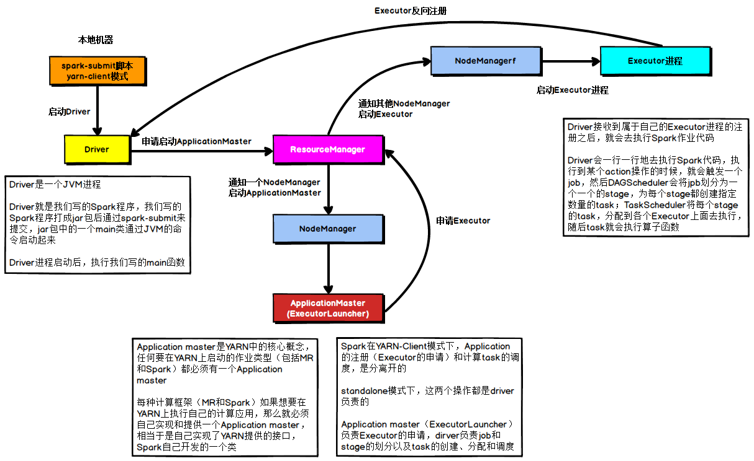

图4-1 YARN-client模式运行原理

在YARN-client模式下，Driver启动在本地机器上，而Driver负责所有的任务调度，需要与YARN集群上的多个Executor进行频繁的通信。

假设有100个Executor， 1000个task，那么每个Executor分配到10个task，之后，Driver要频繁地跟Executor上运行的1000个task进行通信，通信数据非常多，并且通信品类特别高。这就导致有可能在Spark任务运行过程中，由于频繁大量的网络通讯，本地机器的网卡流量会激增。

注意，YARN-client模式只会在测试环境中使用，而之所以使用YARN-client模式，是由于可以看到详细全面的log信息，通过查看log，可以锁定程序中存在的问题，避免在生产环境下发生故障。

在生产环境下，使用的一定是YARN-cluster模式。在YARN-cluster模式下，就不会造成本地机器网卡流量激增问题，如果YARN-cluster模式下存在网络通信的问题，需要运维团队进行解决。

## 9.6 故障排除六：解决YARN-CLUSTER模式的JVM栈内存溢出无法执行问题

YARN-cluster模式的运行原理如下图所示：

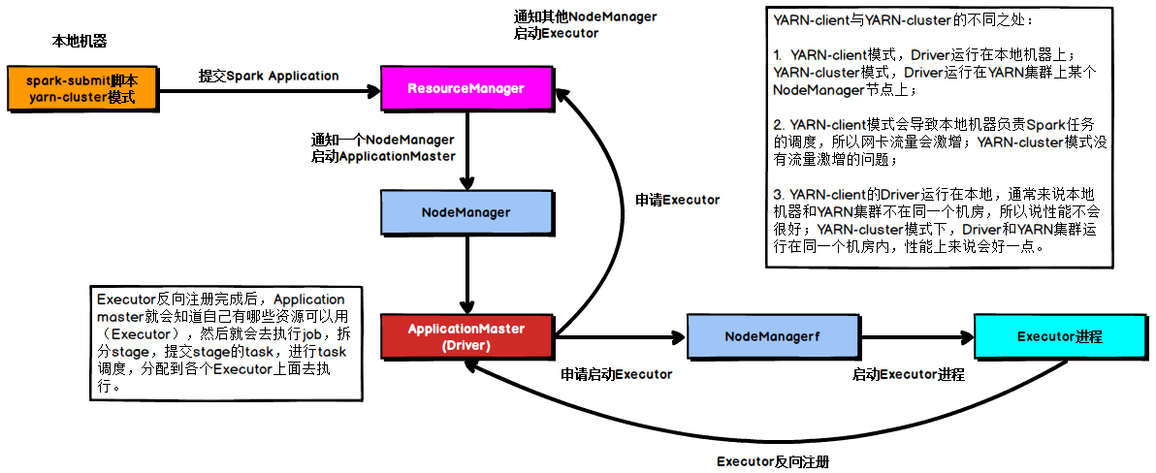

图4-1 YARN-client模式运行原理

当Spark作业中包含SparkSQL的内容时，可能会碰到YARN-client模式下可以运行，但是YARN-cluster模式下无法提交运行（报出OOM错误）的情况。

YARN-client模式下，Driver是运行在本地机器上的，Spark使用的JVM的PermGen的配置，是本地机器上的spark-class文件，JVM永久代的大小是128MB，这个是没有问题的，但是在YARN-cluster模式下，Driver运行在YARN集群的某个节点上，使用的是没有经过配置的默认设置，PermGen永久代大小为82MB。

SparkSQL的内部要进行很复杂的SQL的语义解析、语法树转换等等，非常复杂，如果sql语句本身就非常复杂，那么很有可能会导致性能的损耗和内存的占用，特别是对PermGen的占用会比较大。

所以，此时如果PermGen的占用好过了82MB，但是又小于128MB，就会出现YARN-client模式下可以运行，YARN-cluster模式下无法运行的情况。

解决上述问题的方法时增加PermGen的容量，需要在spark-submit脚本中对相关参数进行设置，设置方法如代码清单4-2所示。

代码清单4-2 配置

--conf spark.driver.extraJavaOptions="-XX:PermSize=128M -XX:MaxPermSize=256M"

通过上述方法就设置了Driver永久代的大小，默认为128MB，最大256MB，这样就可以避免上面所说的问题。

## 9.7 故障排除七：解决SparkSQL导致的JVM栈内存溢出

当SparkSQL的sql语句有成百上千的or关键字时，就可能会出现Driver端的JVM栈内存溢出。

JVM栈内存溢出基本上就是由于调用的方法层级过多，产生了大量的，非常深的，超出了JVM栈深度限制的递归。（我们猜测SparkSQL有大量or语句的时候，在解析SQL时，例如转换为语法树或者进行执行计划的生成的时候，对于or的处理是递归，or非常多时，会发生大量的递归）

此时，建议将一条sql语句拆分为多条sql语句来执行，每条sql语句尽量保证100个以内的子句。根据实际的生产环境试验，一条sql语句的or关键字控制在100个以内，通常不会导致JVM栈内存溢出。

## 9.8 故障排除八：持久化与checkpoint的使用

Spark持久化在大部分情况下是没有问题的，但是有时数据可能会丢失，如果数据一旦丢失，就需要对丢失的数据重新进行计算，计算完后再缓存和使用，为了避免数据的丢失，可以选择对这个RDD进行checkpoint，也就是将数据持久化一份到容错的文件系统上（比如HDFS）。

一个RDD缓存并checkpoint后，如果一旦发现缓存丢失，就会优先查看checkpoint数据存不存在，如果有，就会使用checkpoint数据，而不用重新计算。也即是说，checkpoint可以视为cache的保障机制，如果cache失败，就使用checkpoint的数据。

使用checkpoint的优点在于提高了Spark作业的可靠性，一旦缓存出现问题，不需要重新计算数据，缺点在于，checkpoint时需要将数据写入HDFS等文件系统，对性能的消耗较大。